La Vallcervera , la font i el pont dels Aubis. SARRAL.

# La complexitat del territori i les ocupacions durant la Prehistòria.

# Edició 2.024

**Introducció**: L’estudi de les importants particularitats del sector de Aubis i Vallcevera no pot passar per alt la complexa ocupació durant la Prehistòria recent del entorn mes proper i del terme de Sarral. Del Neolític fins al Bronze inicial hi ha ben documentats els assentaments de la Torrentera de Montbrió, Rocacorba , el Maset, voltants de la Cova del Pedreny i els voltants de la Font del Xé i les Hortetes. Els rastres de la explotació i talla del sílex son nombrosos, i a la zona de Vallcevera i Aubis s’explica la diversitat d’assentaments amb l’anàlisi dels relictes petris associats a la geologia del lloc. S’han pogut doncs diferenciar ocupacions del Paleolític Mig. del que son les ocupacions del territori, ben documentades en totes les barrancades que baixen de la muntanya del Cogulló i Comaverd relacionades amb les balmes , amb les fonts i la explotació del sílex local. En aquesta presentació anem més enllà cercant les arrels de poblament més antigues sense deixar de banda la existència de una petjada posterior molt important.

## L’espai :

Dins del actual terme de Sarral , el del sector del riu de la Vallcervera és un dels més interessants i complexes del poblament antic, de la Prehistòria i dels orígens. Es pot considerar com a paradigmàtic per la relació de diferents vectors, geològics i tecnològics, que conflueixen en la recerca i aporten noves maneres de explicar la gènesi de les colonitzacions humanes.

L’espai que interessa ocupa la superfície que va des del Maset , ja a Montbrió, fins a la Font dels Aubis a la Vallcervera, amb el riu de l’Horteta com a eix central.

Formen el paisatge i modelen el relleu , els barrancs que baixen dels comellars, amb el Barranc Gran o de la Font Voltada, el que gaudeix de una capçalera més extensa, i el riu de l’Horteta , que dona nom a la contrada, i que junt amb el torrent de Potau recull les aigües dels Comellars del camí de Maldà i els del coll per la part de Potau. A l’Oest, mirant a Sarral hi ha el barranc de la Vallcervera.

Actualment prop del riu de l’Horteta predomina el cultiu de vinya i cereal, el bosc es força degradat amb pins relictes dels focs que s’han anat succeint durant els anys 80 del segle XX, i es present amb una cobertes vegetal arbustiva , en general escassa, degut a la erosió i amb una franja de més interès prop del riu Vallverd i els torrents amb arbres de ribera. A mig aire els sols denudats, amb conglomerats i graves no permeten fixar la vegetació.

Des del punt de vista de la geologia destaquen, com a tot l’entorn ,les margues alternant amb els conglomerats i altres formacions de ressedimentació que comentarem més endavant.

Des del punt de vista antròpic i de les zones de pas dels humans des de la antiguitat fins a temps actuals trobem els dos camins que venint de Sarral i resseguint el riu Vallverd o de la Vila confronten el pas que porta a Montbrió de la Marca.

El més utilitzat actualment, es el que pujant a la dreta del riu que passa paral·lel al mateix des de Sarral direcció Vallcervera i que arribant a la Font i Pont dels Aubis bifurca en el camí actual

a la dreta que mena a la Font del Xé i el de la part esquerra que va a sortir al dret del Gorg d’en Targa. Per la part dreta del riu, baixant, i tenim el camí de les hortes de Sarral que també va al Gorg d’en Targa per l’altra banda.

Altres camins que surten del lloc son el dels Comellars i de la cova del Pedreny, com a més important i que va en direcció a la muntanya. Els de la Cova del Potau, el de les Torrenteres i el del pla del Gris.

Conegudes les particularitats del poblament durant la Prehistòria, la zona te totes les condicions per tenir l’empremta de les diverses comunitats que al llarg de mil·lennis han habitat en llocs propers o l’han sotjat com a lloc de pas. Les fonts i l’aigua dels rius i barrancs actuen d’aglutinadors.

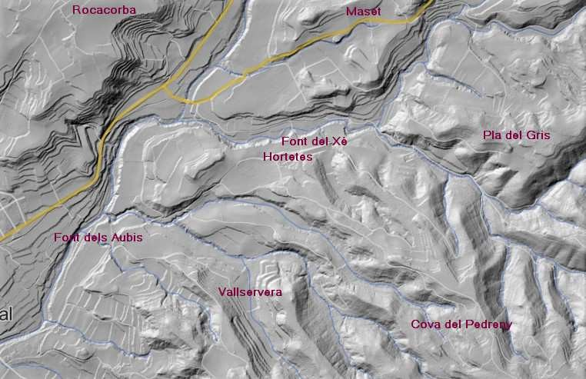

1

**Mapa** **general** **de** **relleu** **de** **la** **zona.**

**Geologia** : Dues formacions del Eocè Mitjà-Superior son la base dels materials més importants de la zona: Els conglomerats, gresos i margues vermelles, que son del anomenat Priabonià .i les margues amb nivells de guixos i argiles del Bartonià-Priabonià. En general dominen les margues vermelles i els conglomerats del Eocè, però l’estudi acurat dels afloraments i de les troballes arqueològiques han posat de relleu sols relictes del Quaternari amb un interès especial dels dipòsits ben conservats de la Font dels Aubis, amb la terrassa fluvial i un ventall al·luvial del Plistocè.

**Context** **de** **la** **zona** **de** **Aubis** **i** **la** **Vallcervera**. (fig2)

La característica principal del Riu Vallverd es la de haver format una conca fluvial amb un buidatge de sediments molt gran i poca deposició de materials. En conseqüència també a Aubis el substrat, amb la composició de margues ha propiciat el buidatge de la Vallcervera i sols els afloraments de conglomerats de la part més alta en direcció a la cova del Pedreny han resistit els embats de la erosió. A mesura que anem baixant dels comellars, uns 500 metres abans del camí de Aubis podem reconèixer la sedimentació de materials grollers procedents dels conglomerats disgregats i al fondo de Aubis que ens dona les primeres pistes de la circulació fluvial. La trobem, en el que denominem relicte fluvial en forma de acumulació de gravetes sedimentades i que podem veure (fig 3).Aquesta fita és important en la mesura que ens dona la confirmació del seu origen era la circulació del torrent de Vallcevera amb la

deposició posterior important de Aubis i del que ens ha quedat la troballa de indústria lítica en superfície inserida en la gravera del que conforma el ventall al·luvial , amb les característiques especials de pàtina i erosió que confirmen la antigor de les troballes.

La potencia de la formació de sobre el pont dels Aubis planteja un supòsit del que en parlem al final del treball. en el sentit del que podria haver passat durant el Plistocè, el que seria el curs fluvial abandonat de la Torrentera de Montbrió i el riu de la Horteta.

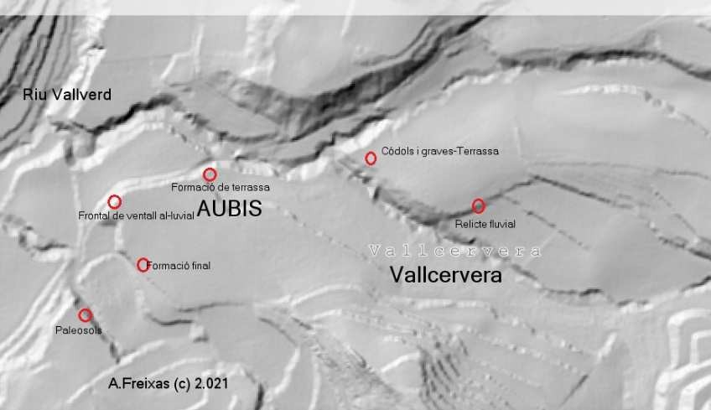

fig 2

**Ortofoto** **amb** **la** **localització** **del** **relicte** **fluvial** **de** **la** **Vallcervera**

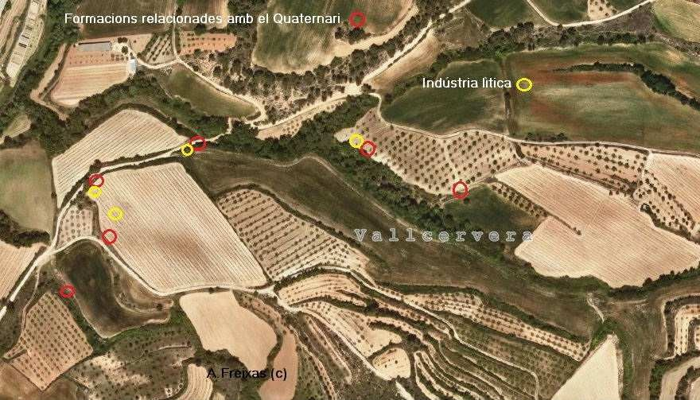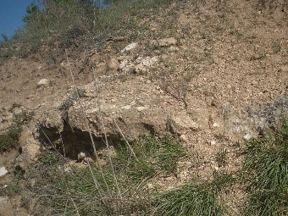

Detall

fig 3

**La** **font** **dels** **Aubis.**

Durant el temps del Plistocè Superior es formen les terrasses de riu que corresponen a alçades variables de 10 a 20 metres sobre els nivells actuals de les lleres del mateixos i a la part més baixa la terrassa i els llims que son de edat Holocena. El Plistocè Superior compren edats des del Interglacial Riss-Würm de fa 130.000 anys fins els 11.000 anys en el començament del període Holocè que arriba fins a la actualitat.

Al mapa geològic de la Conca de Barberà no dibuixa formacions d’aquets períodes a la part alta dels rius Vallverd i Anguera i només hi han petites clapes de Pira en avall. Cal especificar que els aflorament es concentren en petites franges que han subsistit als embats de la torrencialitat, la desforestació , els bancals propis del aprofitament agrícola, i a partir dels anys 60 del segle XX amb la utilització de maquinaria pesada. Al mapa ,(fig 4), tenim un esquema general de la proposta que estudia tot el sector, amb un especial dedicació al rebliment del torrent de la Vallcervera a la font dels Aubis.

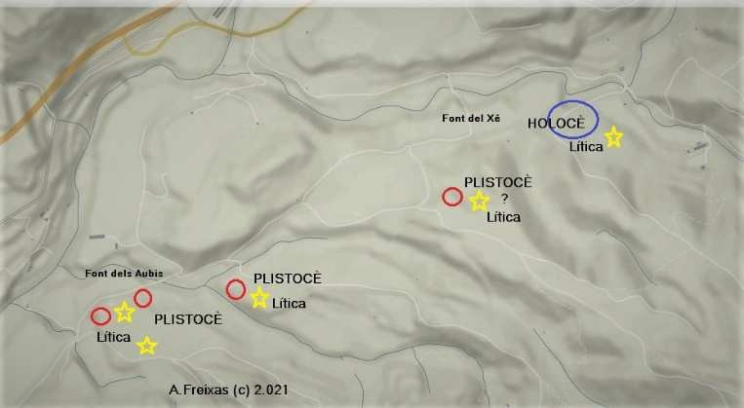

Fig 4

Un dipòsit del període Holocè restaria a nivell del riu de Hortetes. El del Plistocè ,amb un interrogant, al marge del camí dels Comellarets, i el de Aubis proper al riu Vallverd. La constatació d’aquesta visió general proposa unes derivades que analitzem al final del article.

La gravera de Font i pont dels Aubis és important perquè no sols preserva un frontal de ventall al·luvial ben visible (fig5) sinó que tanmateix les troballes de sílex treballats,(fig6). en els rebaixos superiors de les graveres, tant a esquerra i dreta del torrent de la Vallcevera amb unes característiques tipològiques molt diferents de les del Neolític ja feia sospitar una relació temporal molt més allunyada en el temps.

fig5 fig6

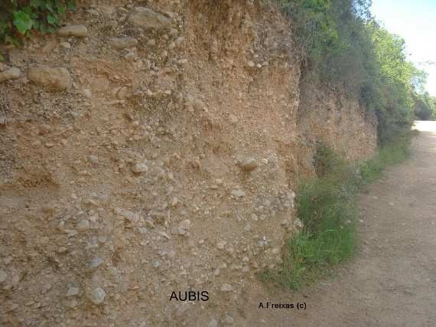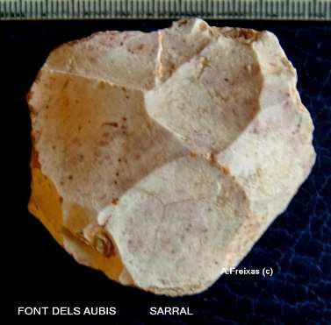

Aquesta relació es va fer palesa amb la descoberta de una ascla de sílex tallada per mans humanes a l’interior de la gravera principal i en una posició gens dubtosa de la seva

antiguitat .(Fig7). La confirmació de la troballa és interessant en dos sentits, tenim una clara evidència del pas dels Neandertals per el recorregut del Vallverd i a la vegada una indiscutible cronologia plistocènica del ventall al·luvial.

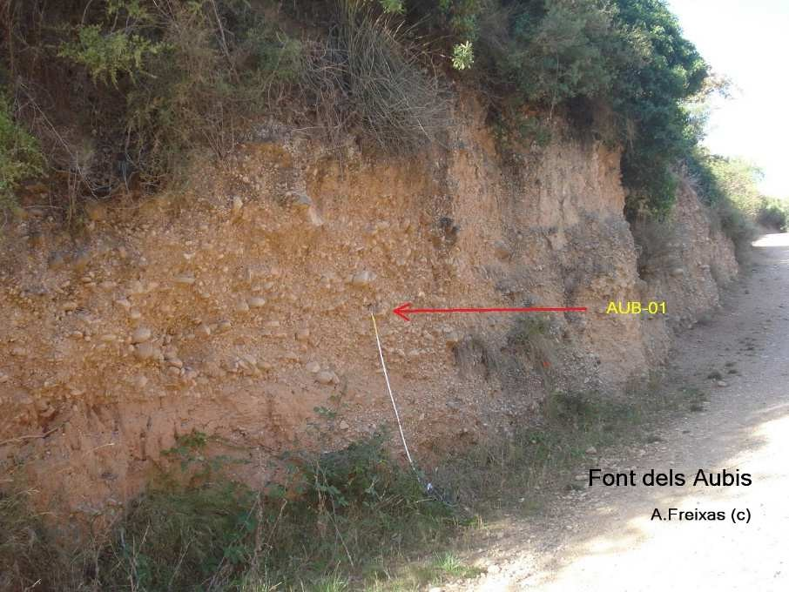

fig7 El ventall al·luvial del Plistocè Superior amb la localització del sílex tallat.

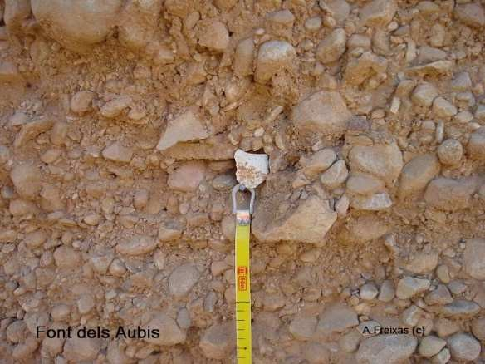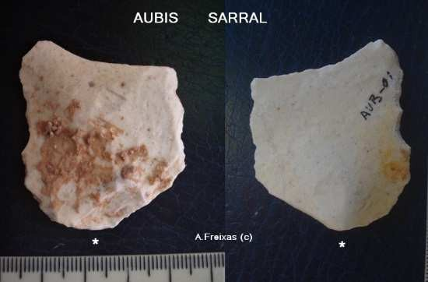

Fig 8.Detall de les mesures i del lloc de la troballa. Fig 9. El sílex de dins de la formació.

Descripció . Es una ascla de 3 cm X 2’80 cm taló diedre i gruix de 8 m/m amb pàtina blanca i concrecions terroses de color ocre, amb les arestes poc erosionades i possiblement asclada de un Nucli de tipus discoidal.

El conjunt de eines afins localitzades a Aubis serien del anomenat Paleolític Mig, del que s’anomena el Mosterià i amb dificultat de donar una edat concreta ,que no és possible a falta de anàlisis precisos. Podem comparar la posició del ascla dins de les graveres amb materials localitzats al Penedès en condicions similars i que aquí ,amb prudència, li donaríem una edat més “moderna”. de 70.000 anys B.P. condicionats per els factors de erosió dominants a la part alta del riu Vallverd.

**Les** **dues** **variables** **tecnològiques** :

A la Font dels Aubis i entorns hi tenim dos moments ben diferenciats . El Neolític, latu senso, del que son una mostra ben representada els assentaments de Hortetes al voltant de la Font del Xé i la extensió territorial del Maset, Torrenteres i Cova del Pedreny i per altra part un Paleolític Mig que deixa alguns elements lítics al llarg del Vallverd associats a petites clapes de sols Plistocens, sigui el ventall de Aubis , les terrasses o restes de sols com els de vessant dels Sants Metges.

**Paleolític** : El Paleolític Mig es localitza difús , pràcticament incògnit en les vessants denudades i amb elements aïllats que van apareixent a mesura que es fan més gruixuts els sediments de les formacions mes baixes. La lectura de relleu del mapa no ens dona la realitat i rarament es poden localitzar relictes del Paleolític 100 metres amunt del camí de la Vallcevera. L’efecte de la erosió es molt gran i només un efecte de subsidència de un bloc de conglomerats podria soterrar un assentament anterior al Holocè.

Els elements de talla lítica que es presenten demostren la petjada humana i la tecnologia utilitzada. Els nuclis Discoidals, no Levallois , ascles amb talons destacats .Les pàtines i alteracions profundes i rastres de crostes llimoses ocres donen petits indicis amb referències a altres relictes localitzats prop del Anguera o la comarca del Penedès. L’ascla localitzada a la grava i el petit Nucli del ventall ens ajuden a veure una cronologia Paleolítica per els materials.

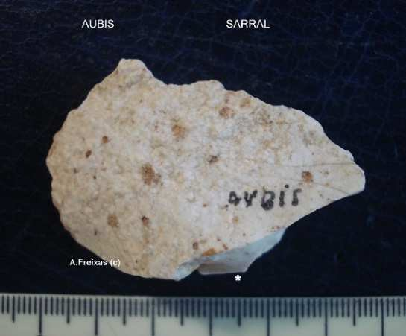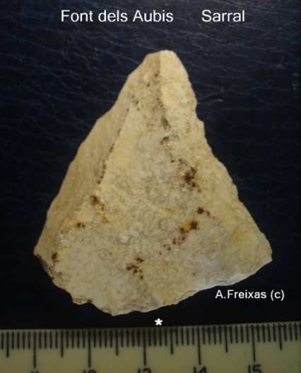

Ascla amb patina profunda Punta Levallois ?

Nuclis discoidals per a la extracció de ascles.

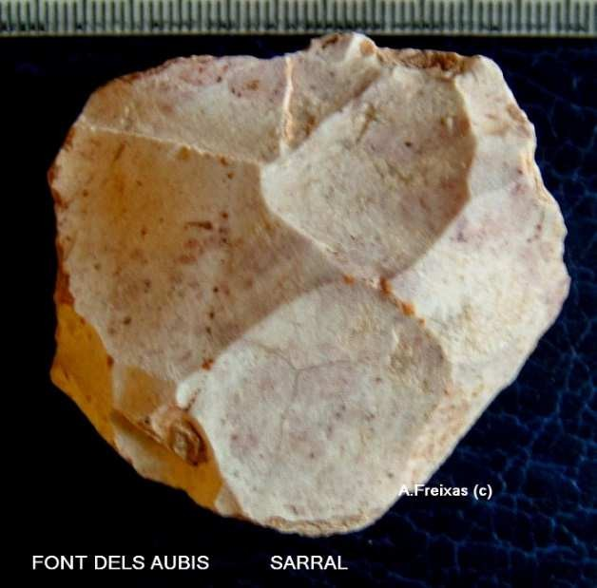

Nucli discoidal amb les extraccions recurrents perifèriques.

Els localitzats a la formació del ventall al·luvial tenen les característiques de talla recurrent i tipologia discoidal, amb pàtina que els cobreix i restes de concrecions. Son tipologies pròpies del que s’anomena el Mosterià, un tipus de tècnica associada als Neandertals.

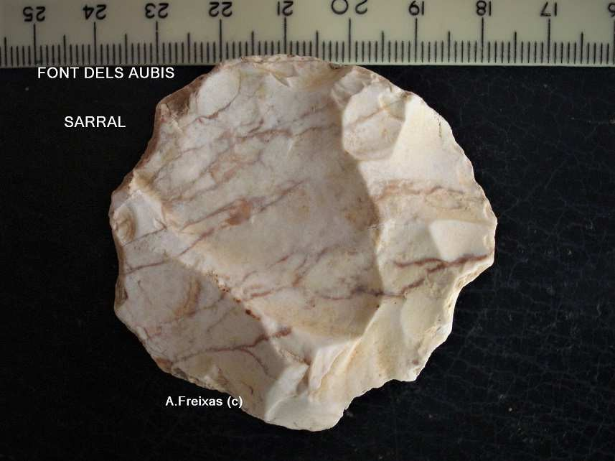

**Nucli** **Discoidal** **amb** **les** **facetes** **de** **extracció** **ben** **marcades** **i** **amb** **erosió** **de** **les** **arestes.**

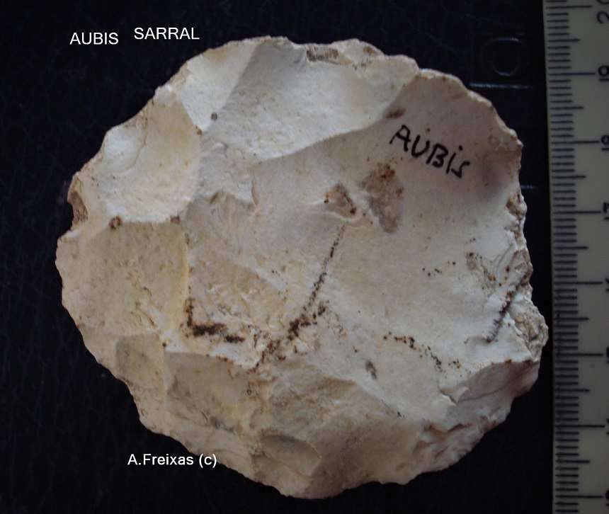

**Nucli** **disc**. **L’objectiu** **del** **tallador** **es** **aconseguir** **un** **pla** **de** **percussió** **en** **angle** **de** **50º.**

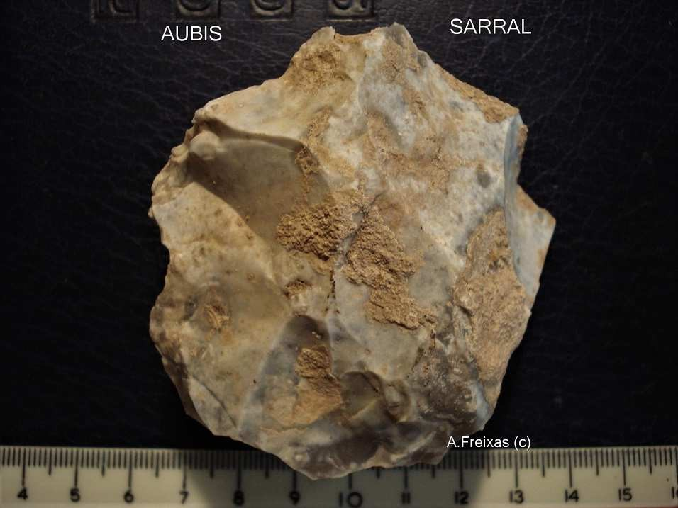

**Nucli** **amb** **patina** **parcial** **damunt** **de** **sílex** **de** **color** **blau-gris**.

El fet de localitzar elements Nuclis en la fase de debitatge per aconseguir asclats ja ens dona pistes de que durant el Paleolític Mig eren cobejades les vetes de sílex de les vessants del Cogulló. La mida dels mateixos també fa intuir algun assentament pròxim, doncs dins del ventall de útils recuperats, els de mitjà i petit format no son adequats per a l’escorxament de carcasses dels animals caçats .

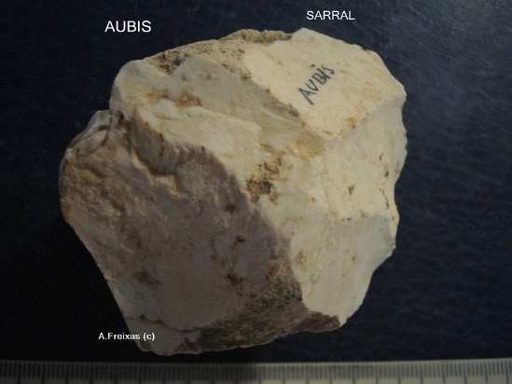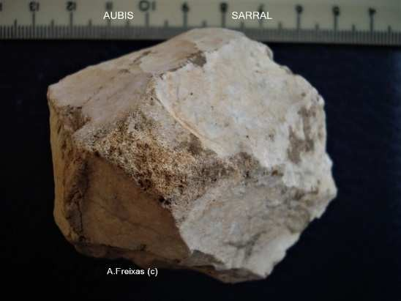

**Nucli** **Bipiramidal** **amb** **les** **extraccions** **creuades,** **un** **primer** **pas** **abans** **d’aconseguir** **un** **pla** **de** **percussió** **amb** **angle** **de** **50º.**

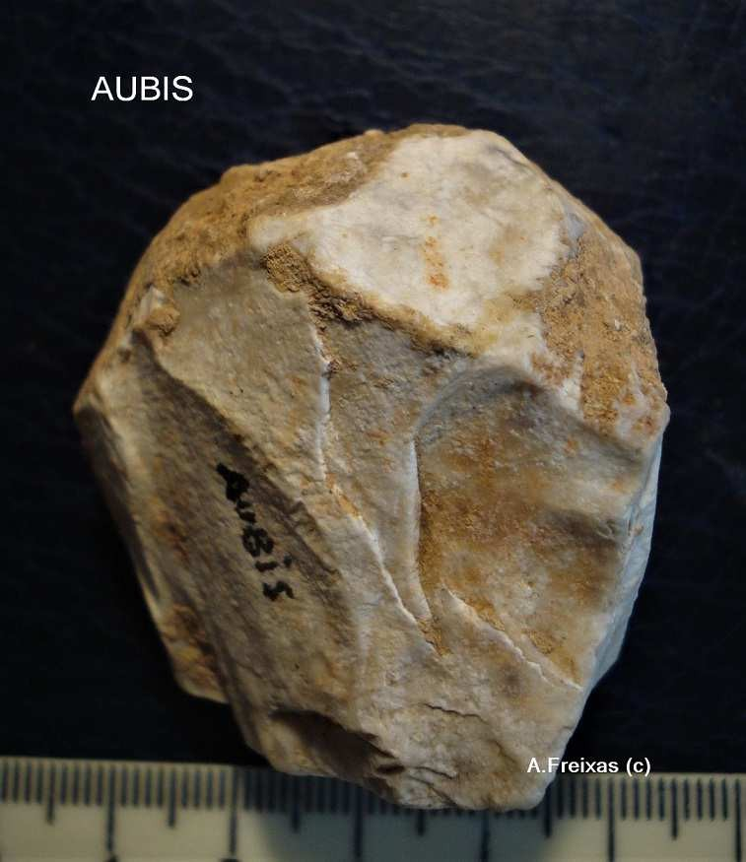

**Nucli** **primari** **amb** **senyals** **d’extraccions.** **Podem** **veure** **les** **crostes** **de** **color** **ocre** **que** **cobreixen** **en** **part** **el** **sílex** **i** **que** **donen** **pistes** **sobre** **la** **deposició** **anterior** **dels** **artefactes** **en** **sols** **del** **Plistocè.**

## Els útils de mida gran

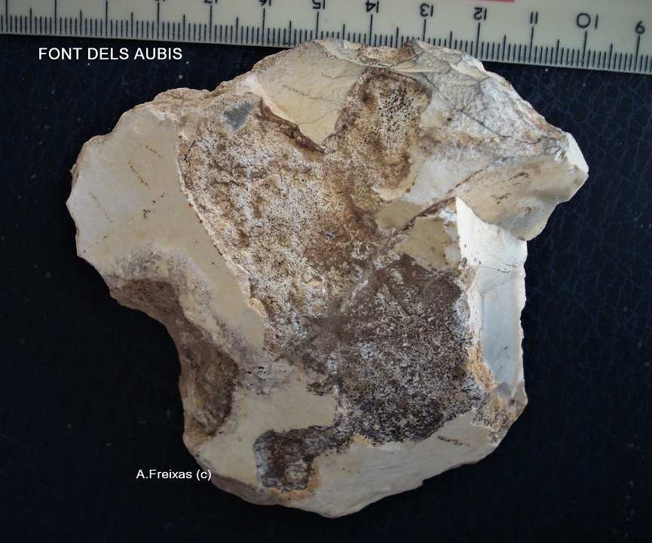

**Gran** **asclat** **amb** **retocs** **distals** **escalats.**

**Aub1**

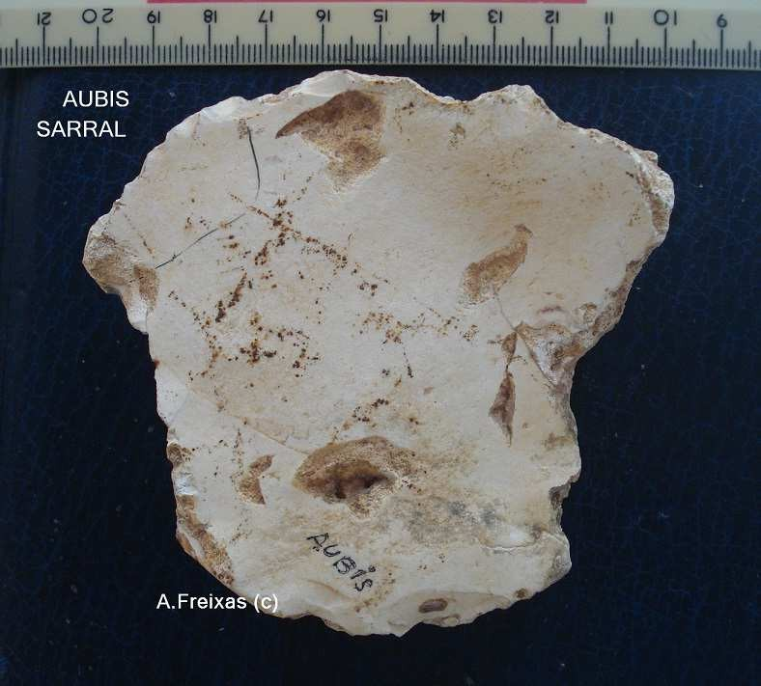

**Cara** **B**

**Aub2**

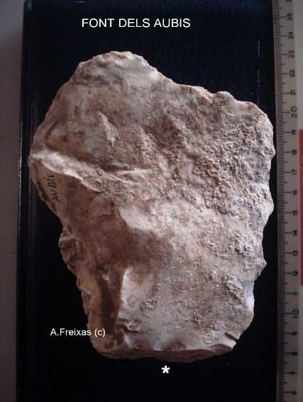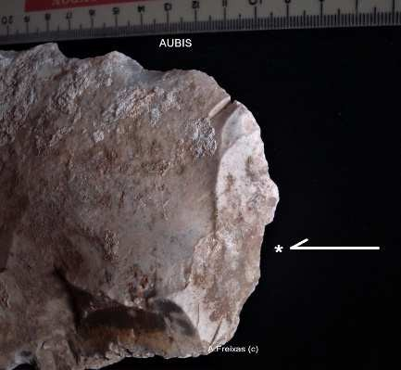

**Gran** **asclat** **amb** **retocs** **de** **Rascadora** **Denticulada.** **Detall** **del** **pla** **de** **percusió.**

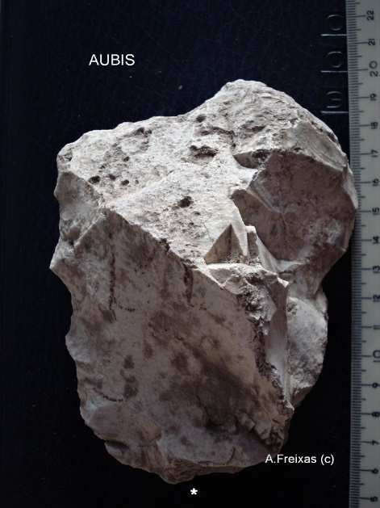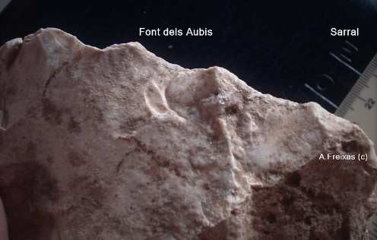

**Rascadora** **amb** **retocs** **denticulats** **a** **l’esquerra,** **deixant** **a** **la** **dreta** **la** **part** **de** **prensió** **manual** **i** **detall** **dels** **encaixos** **creats** **per** **cops** **de** **percussor** **dur.**

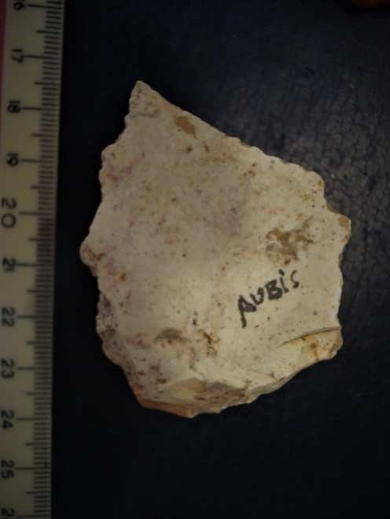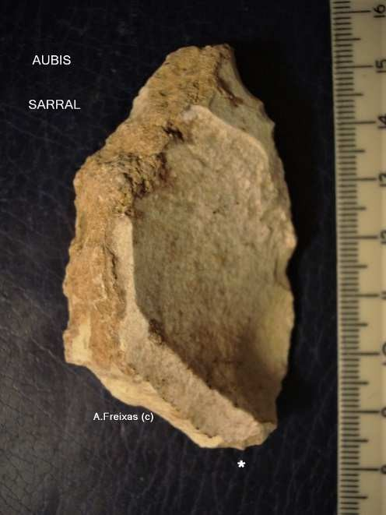

**Les** **ascles.**

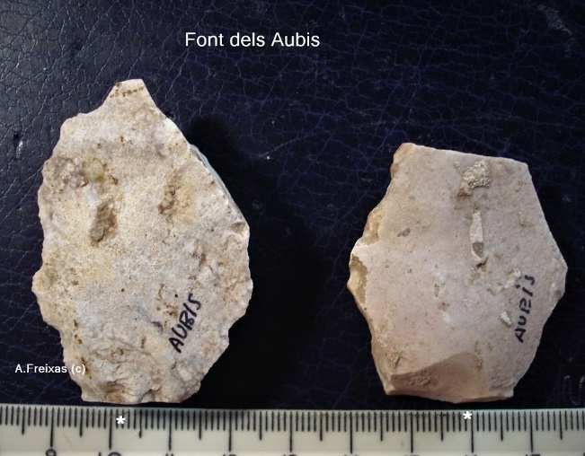

**Ascles**

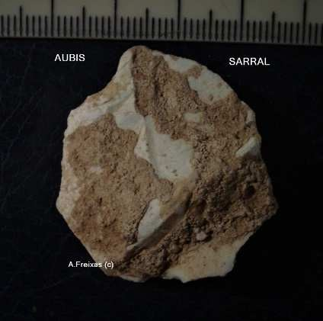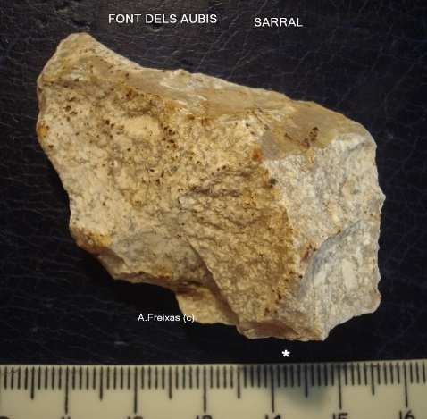

**Ascla** **amb** **els** **senyals** **d’extraccions** **creuades.** **Ascla** **amb** **l’eix** **de** **percussió** **desviat.**

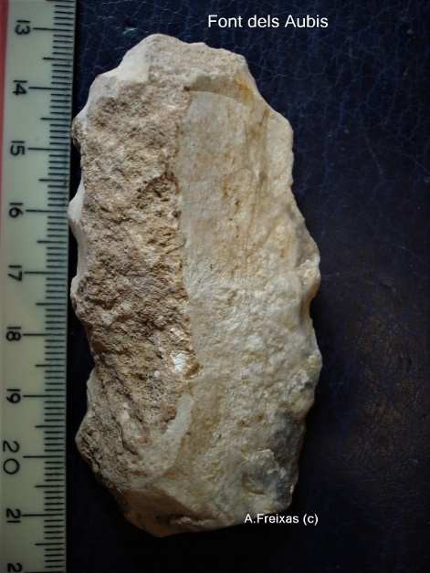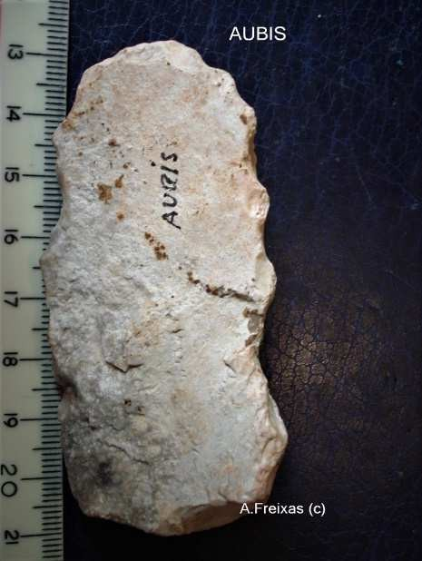

**Laminar** **amb** **retocs** **laterals,** **erosió** **important,** **patina** **i** **concrecions.**

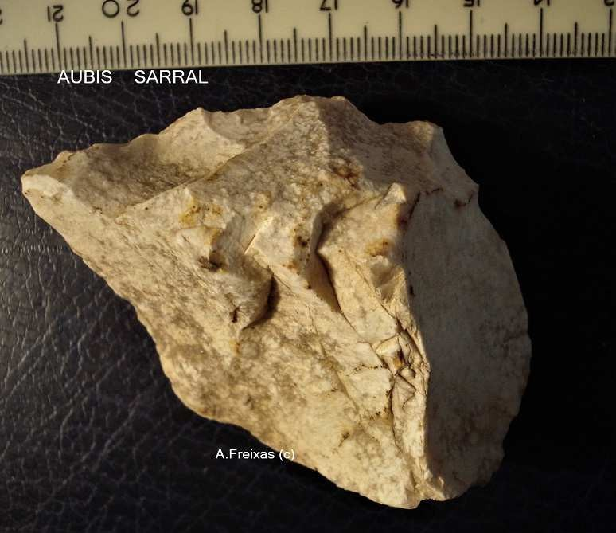

**Ascla** **amb** **retoc** **denticulat** **transversal.**

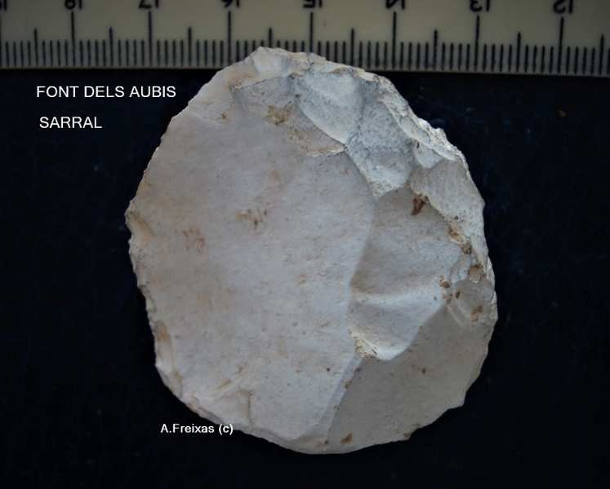

**Rascadora** **distal** **amb** **retocs** **escalats** **i** **patina** **blanca** **damunt** **d’ascla.** **(** **El** **tipus** **de** **pàtina** **es** **un** **diferencial** **en** **respecte** **al** **conjunt** **¡)**

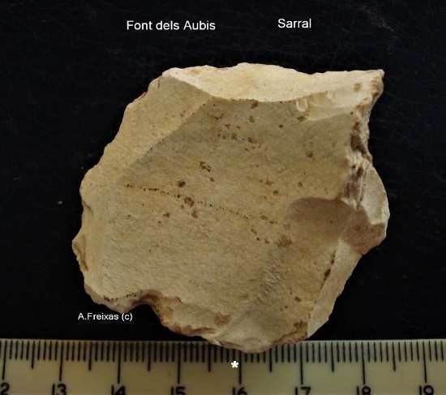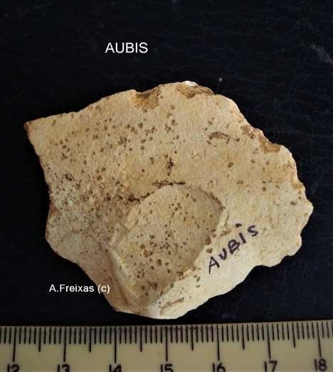

**Burí** **amb** **cops** **latero-transversals** **damunt** **d’ascla** **amb** **cops** **de** **rebaix** **per** **suprimir** **el** **bulb.** **Una** **eina** **amb** **possibilitat** **d’utilització** **manual.**

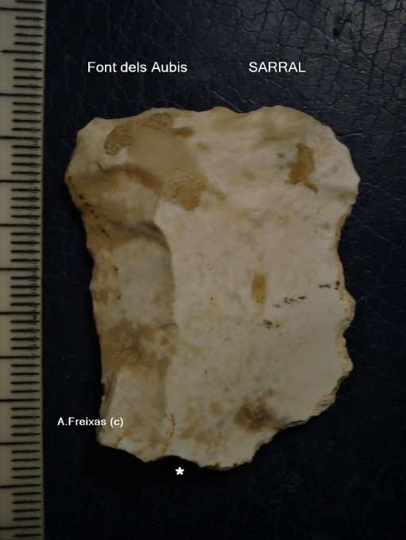

**Retoc** **abrupte** **distal** **(truncadura)** **sobre** **ascla**.

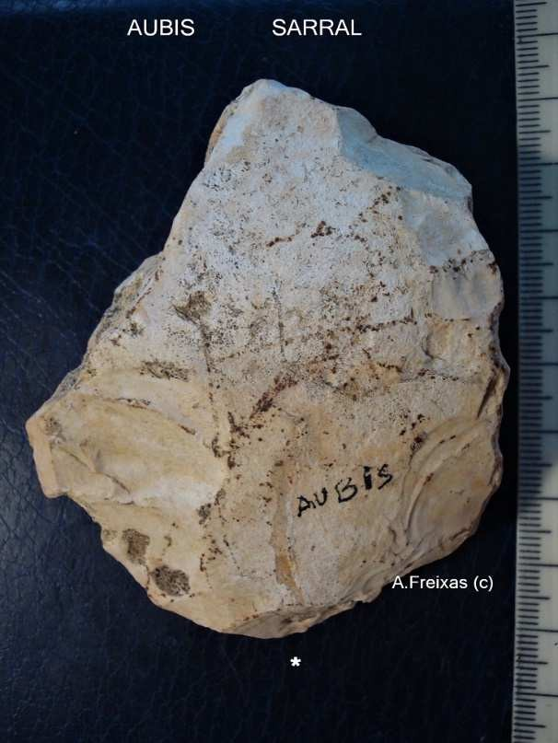

**Rascadora** **sobre** **ascla** **amb** **retoc** **invers** **a** **la** **cara** **B.** **Patina** **i** **forta** **erosió.**

R2

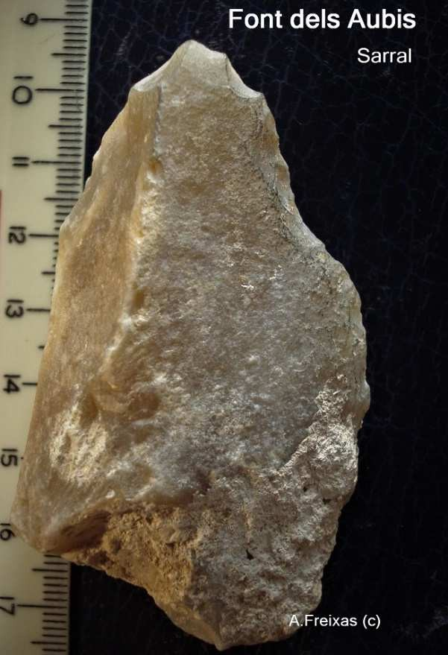

**Rascadora** **amb** **retoc** **que** **convergeix** **afuant** **la** **punta**.

**La** **erosió** **del** **sílex** **no** **permet** **distingir** **si** **en** **origen** **era** **un** **ascla** **o** **fragment.**

R3

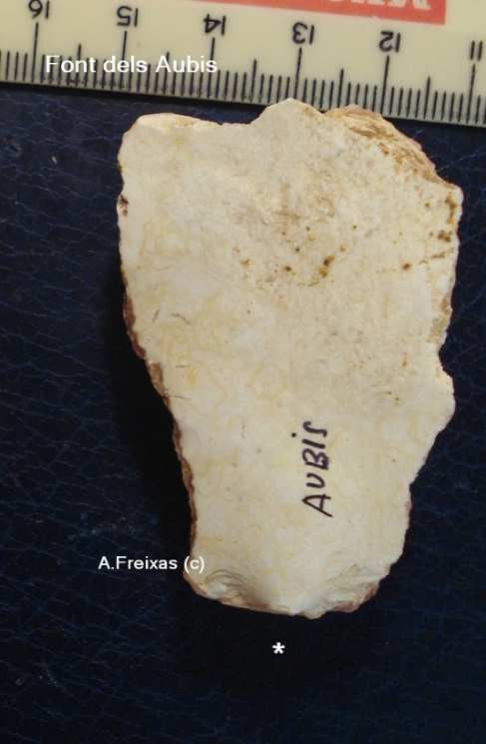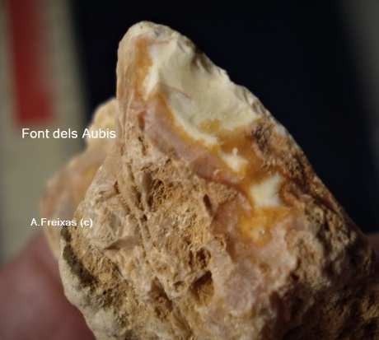

**Detall** **del** **retoc.**

**Ascla** **rodada** **i** **deshidratada** **amb** **retoc** **lateral** **escalat** **i** **formant** **un** **Bec.** **(El** **tipus** **de** **erosió** **és** **similar** **a** **peces** **localitzades** **prop** **del** **riu** **Anguera).**

**R6**

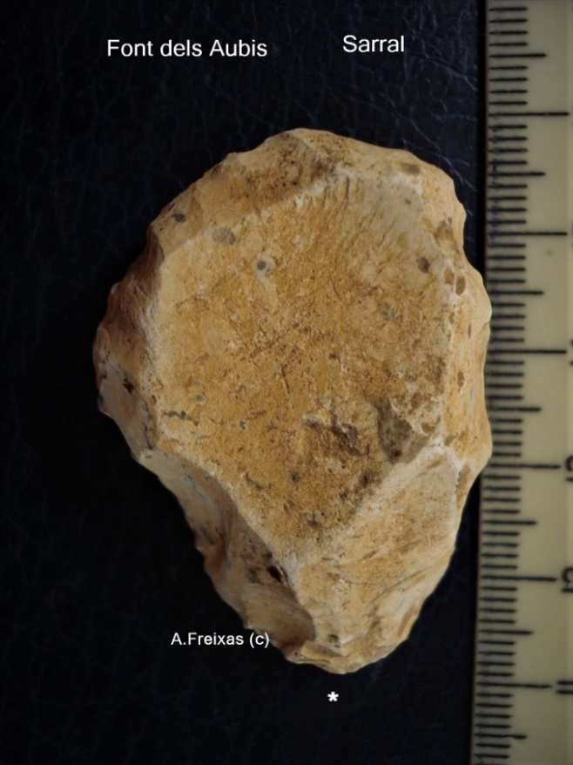

**Gratador** **sobre** **ascla** **amb** **retoc** **distal** **i** **lateral.**

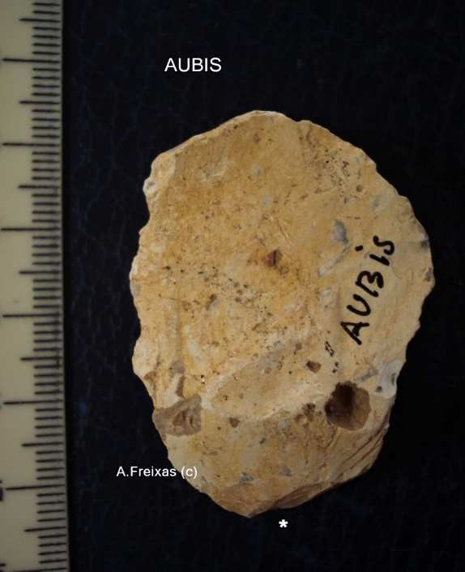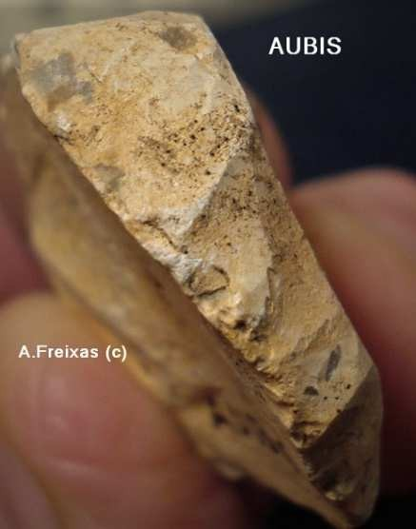

**Retoc** **a** **tot** **el** **contorn.** **Patina** **groga** **i** **erosió** **parcial.**

R4

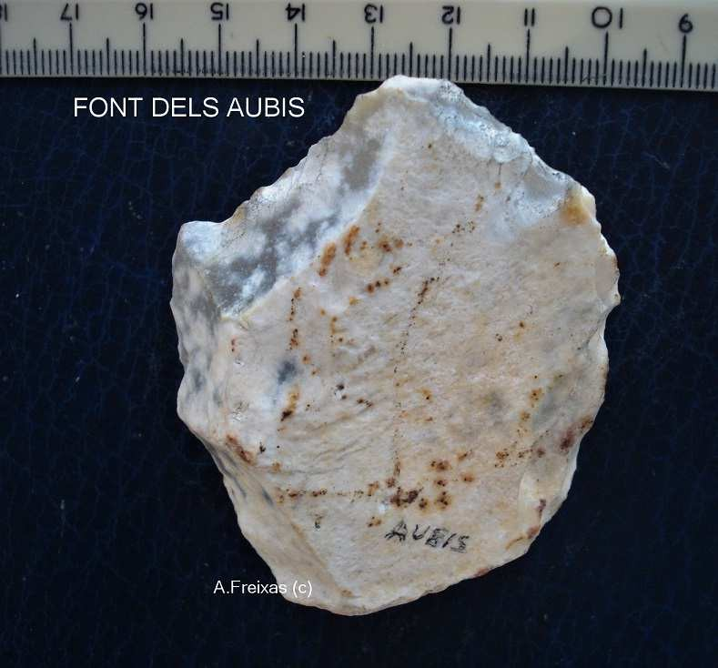

**Rascadora** **amb** **retocs** **alterns** **bifacials** **,** **amb** **senyal** **d’erosió** **i** **rodament.**

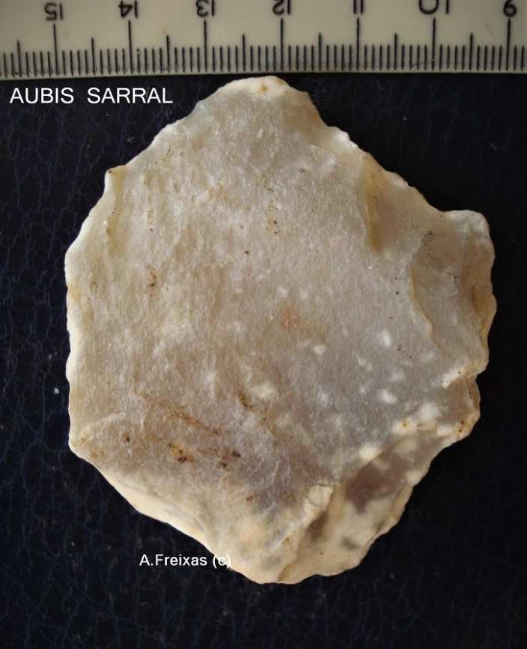

**Cara** **B**

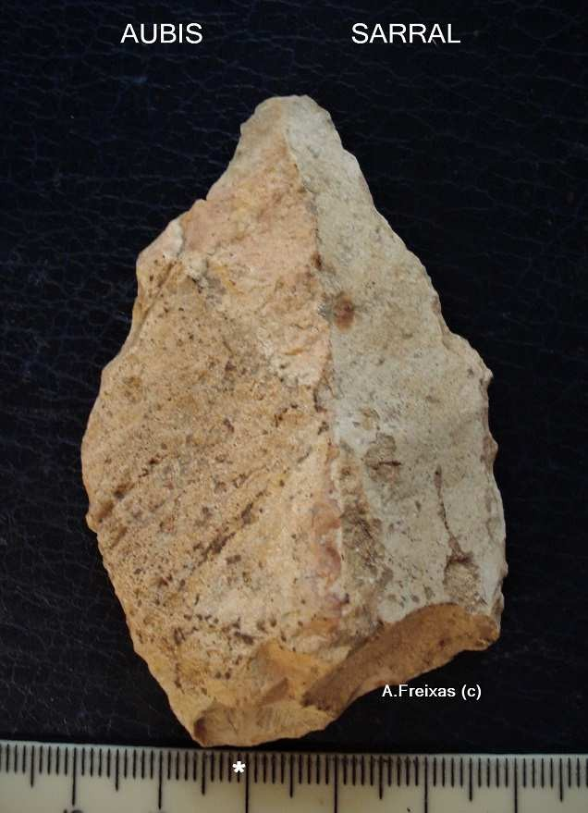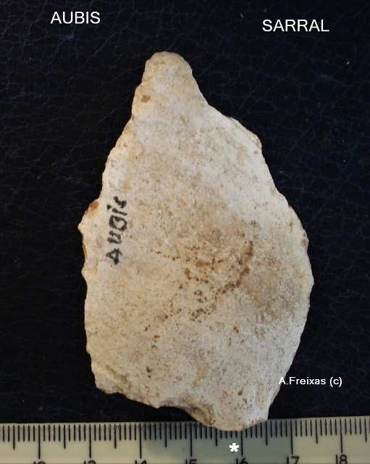

**Punta** **sobre** **ascla** **amb** **possibles** **retocs** **laterals.** **Erosió** **important** **i** **patina** **intensa.**

R5

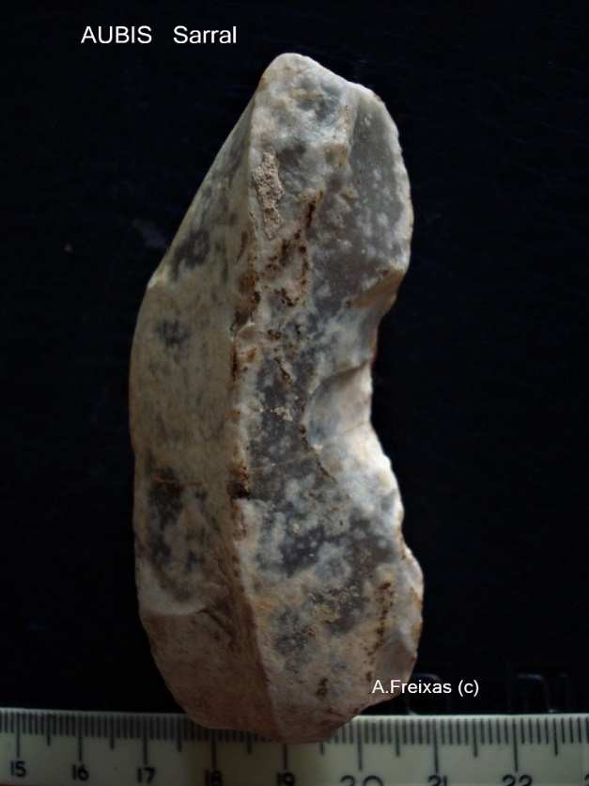

**Laminar** **amb** **encaix** **lateral** **per** **retocs** **escalats.** **L’estat** **del** **sílex** **provoca** **el** **dubte** **de** **si** **realment** **es** **una** **peça** **treballada** **o** **fruit** **del** **natural.** **Erosió** **i** **rodament.**

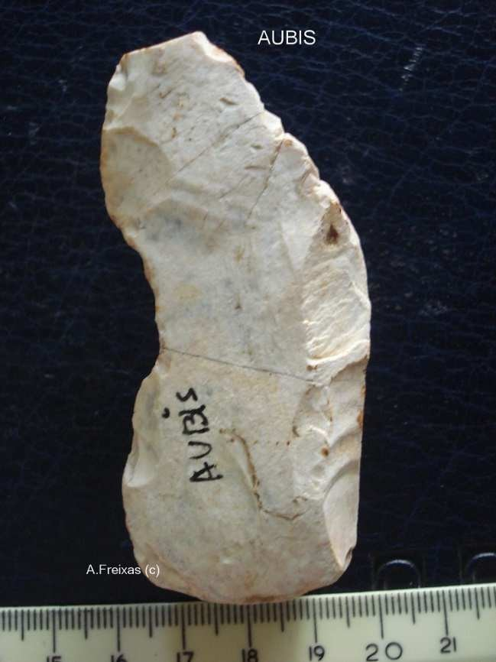

**Cara** **B** **amb** **signes** **del** **bulb** **?**

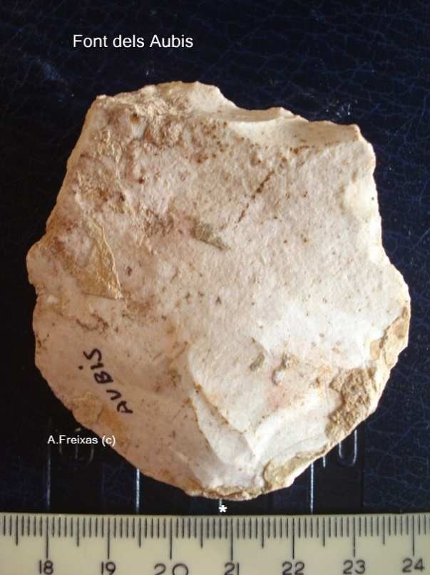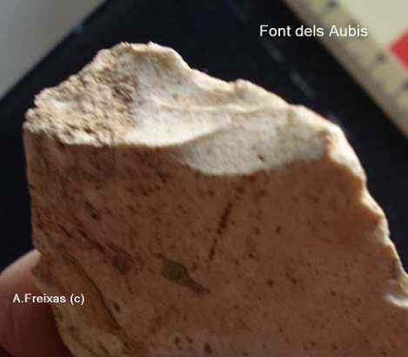

**Ascla** **amb** **cops** **distals** **cercant** **una** **aresta** **i** **formant** **un** **bec.**

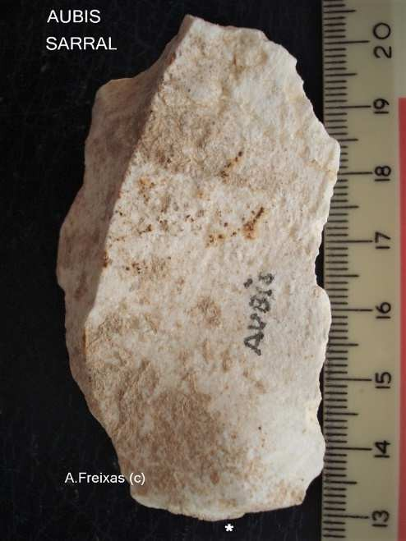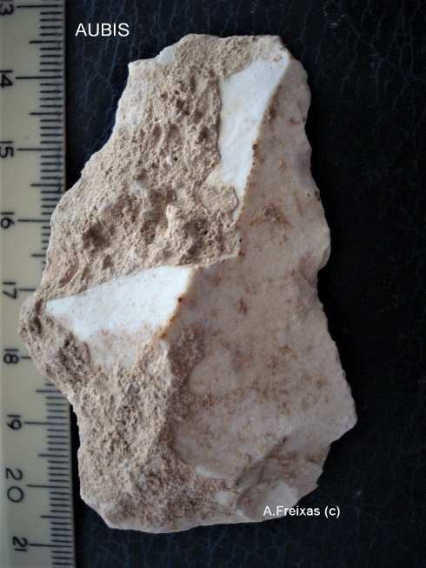

**Laminar** **amb** **la** **percussió** **de** **un** **cop** **longitudinal.** **Burí** **o** **ergonomia** **manual** **?**

**Indicis** **d’estigmes** **de** **utilització** **a** **la** **vora** **dreta.**

## El conjunt de útils Paleolítics.

**Com** **a** **tots** **els** **conjunts** **de** **útils** **localitzats** **en** **superfície** **i** **en** **sectors** **que** **durant** **molts** **anys** **han** **estat** **en** **zones** **agrícoles,** **treballades** **des** **de** **molt** **antic,** **és** **preceptiu** **fer** **un** **anàlisi** **conseqüent** **amb** **les** **limitacions.**

**Del** **conjunt** **de** **peces** **que** **podem** **veure** **podríem** **dividir-les** **amb** **tres** **categories** **:** **Les** **peces** **de** **gran** **format,** **que** **en** **el** **cas** **només** **son** **les** **dues** **primeres** **de** **la** **sèrie.** **Les** **peces** **amb** **pàtines,** **concrecions** **i** **colors** **afins** **a** **les** **localitzades** **in** **situ,** **dins** **la** **gravera** **frontal** **del** **ventall,** **i** **els** **útils** **que** **per** **característiques** **de** **fort** **rodament** **i** **presentant** **pàtines** **parcials** **en** **algun** **cas,** **amb** **dubtes** **de** **si** **algun** **dels** **elements** **no** **és** **un** **pseudo-útil** **resultats** **dels** **fregaments** **en** **el** **trasllat** **per** **els** **agents** **atmosfèrics.**

**Els** **grans** **formats** **com** **els** **dos** **de** **Aubis** **tenen** **per** **si** **sols** **caràcters** **de** **instruments** **a** **utilitzar** **per** **a** **tasques** **amb** **gran** **suport** **de** **força.** **La** **peça** **Denticulada** **2** **no** **seria** **un** **element** **estrany** **en** **un** **assentament** **temporal** **dedicat** **a** **l’escorxament** **de** **carcasses** **de** **mamífers.** **Sigui** **mitjançant** **la** **cacera** **o** **l’aprofitament** **en** **llocs** **de** **aiguamolls** **a** **l’aguait** **de** **mamífers** **ja** **en** **condicions** **precàries.** **La** **peça** **1,** **força** **malmesa,** **conserva** **un** **frontal** **amb** **un** **acurat** **retoc** **escalat** **que** **podria** **haver** **servit** **tant** **per** **escorxar** **animals** **com** **la** **utilització** **per** **treballar** **fusta.** **En** **resum** **.** **son** **dues** **eines** **que** **no** **desdiuen** **dels** **instruments** **localitzats** **en** **terrasses** **fluvials** **com** **les** **del** **Riudebitlles** **a** **l’Alt** **Penedès,** **amb** **cronologies** **del** **Paleolític** **Inferior** **final.**

**Els** **materials** **afins** **a** **l’asclat** **localitzat** **en** **posició** **secundària** **a** **la** **gravera** **són** **els** **més** **nombrosos,** **amb** **ascles** **i** **alguns** **laminars** **tots** **amb** **pàtina** **blanca** **terrosa** **,tret** **de** **un** **exemplar** **,** **amb** **concrecions** **que** **arriben** **a** **deshidratar** **i** **erosionar** **les** **arestes.** **El** **debitatge** **dels** **mateixos** **s’ha** **fet** **seguint** **una** **pauta** **propera** **als** **Nuclis** **Disc** **que** **s’han** **localitzat** **i** **altres** **mètodes** **no** **identificats.** **Cal** **remarcar** **l’absència** **del** **mètode** **Levallois** **i** **de** **asclats** **Kombewa** **que** **trobem** **en** **complexes** **del** **Paleolític** **Mig** **propers** **a** **l’Interglacial** **Riss** **Würm.** **Tot** **sembla** **indicar** **un** **esquema** **propi** **del** **Würm** **avançat,** **amb** **els** **dubtes** **de** **la** **mateixa** **formació** **Plistocènica** **de** **Aubis** **que** **semblaria** **molt** **més** **antiga.**

**Els** **materials** **més** **rodats** **no** **podem** **dissociar-los** **completament** **dels** **altres,** **encara** **que** **algunes** **de** **les** **característiques** **com** **la** **de** **la** **peça** **Rascadora-Punta** **R2,** **la** **R3** **i** **la** **R4** **tenen** **en** **la** **seva** **gènesi** **en** **un** **tipus** **d’aprofitament** **totes** **tres** **de** **una** **característica** **plenament** **mosteriana** **i** **no** **desdirien** **de** **conjunts** **de** **eines** **de** **jaciments** **com** **l’Abric** **Romaní** **de** **Capellades** **.** **Un** **element** **potser** **dispar** **seria** **la** **“peça”** **damunt** **de** **làmina** **amb** **un** **encaix** **per** **retoc** **escalat** **,R5,** **que** **en** **cas** **de** **autentificar** **ens** **remet** **a** **indústries** **del** **Paleolític** **Mig** **final.**

**El** **Gratador** **,R6,** **també** **rodat,** **amb** **una** **tipologia** **clarament** **definida** **,** **una** **pàtina** **groga** **que** **no** **trobem** **cap** **altre** **material** **dels** **localitzats** **és** **un** **element** **molt** **típic** **del** **Paleolític** **Superior** **latu** **senso...i** **que** **ens** **remet** **a** **un** **relicte** **dels** **habitants** **de** **Font** **Voltada** **?**

# Neolític- La colonització durant el Neolític i Eneolític. Els materials de la zona de Aubis.

Els útils tallats en sílex de ascendència clarament Neolítica de la zona propera a la Font i el pont dels Aubis tenen una relació molt directa amb els assentaments de Hortetes i font del Xé , els de la Vallcervera en direcció als Comellars i la anomenada cova del Pedreny.

La explotació dels nòduls de sílex dels conglomerat és en màxim exponent des del Neolític Mig fins al Bronze inicial a tota la vessant de la muntanya del Cogulló i el Comaverd amb nombroses localitzacions, moltes d’elles properes a les grans balmes del terme. La partida de Aubis no deixa de ser un lloc de pas seguint el riu Vallverd i una font de matèria primera silícia producte de la erosió dels conglomerats i el posterior dipòsit a la vall.

Un aspecte molt clar, des del punt de vista tècnic, es la dedicació durant aquesta etapa més recent de la Prehistòria a la cerca de sílex de gra fi, a la producció de petits Nuclis de formes piramidals o bipiramidals per la extracció de petites làmines o ascles. Com podem veure amb les imatges hi ha la prioritat d’aconseguir petites eines que en realitat podran inserir-se en mànecs de fusta o de os. A part d‘aquets tipus també hi ha peces i ascles grans que per la seva afinitat de coloració, pàtina i erosió pertanyen sens dubte al Neolític. Molts d’aquets formats els hem pogut veure a Potau , als Comellars i a al voltant de la Cova del Pedreny, Tots els materials de superfície poden tenir matisos, i localitzacions com la dels Aubis prop del torrent i aflorant a la gravera son susceptibles de presentar facetes diverses per fenòmens de torrencialitat i erosió.

En el cas del redactat present es volia incidir amb els diferencials evidents entre els materials anteriors vinculats a processos de sedimentació antics, plistocènics, segurament producte dels Neandertals i els assentaments plenament Holocens i ja amb comunitats dedicades a la primera agricultura.

Cal remarcar que els materials Neo-Eneolítics que es presenten van ser recollits en superfície en un radi aproximat de uns 200 metres al voltant del pont de Aubis i per tant no poden considerar-se integrats amb altres localitzacions properes. Tot i així un estudi acurat des del vessant tècnic segurament ens donaria lligams força interessants amb els de Hortetes i els de Vallcervera 1 del camí de la cova del Pedreny.

**Els** **Nuclis:** A part de la cerca de ascles de petit format, de 1 a 3 cm, de les que posteriorment es retoquen com a eines o part de les mateixes hi ha altres caràcters que defineixen la talla com la varietat dels nòduls de sílex buscant els molt compactes per fabricar els formats petits i altres materials més rugosos d’argamassa vítria i de coloracions vistoses aplicats a la elaboració de petits bifacials.

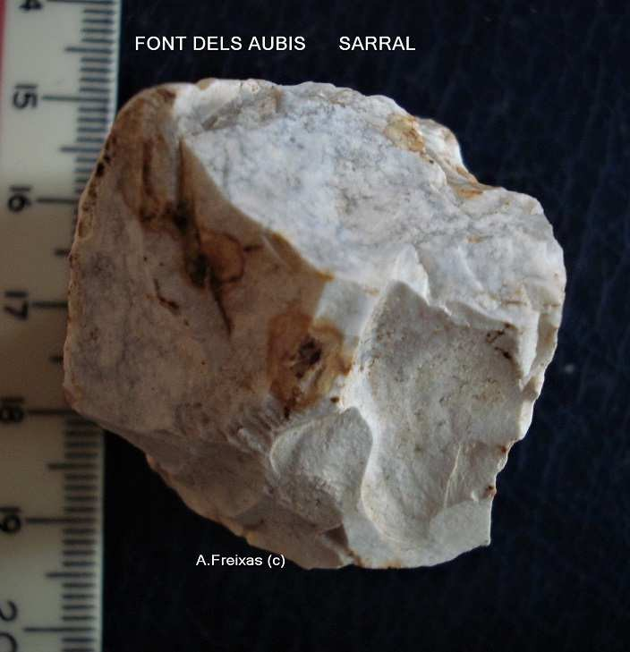

**Nucli** **piramidal.**

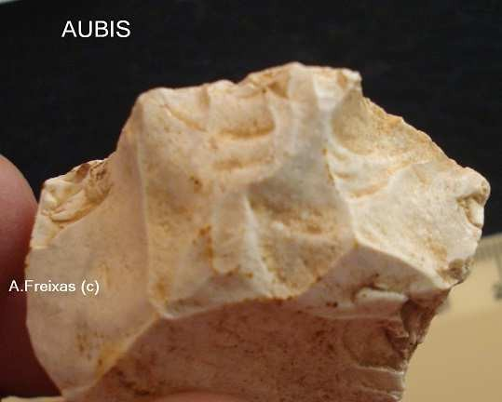

**Nucli** **amb** **extraccions** **formant** **denticulats.**

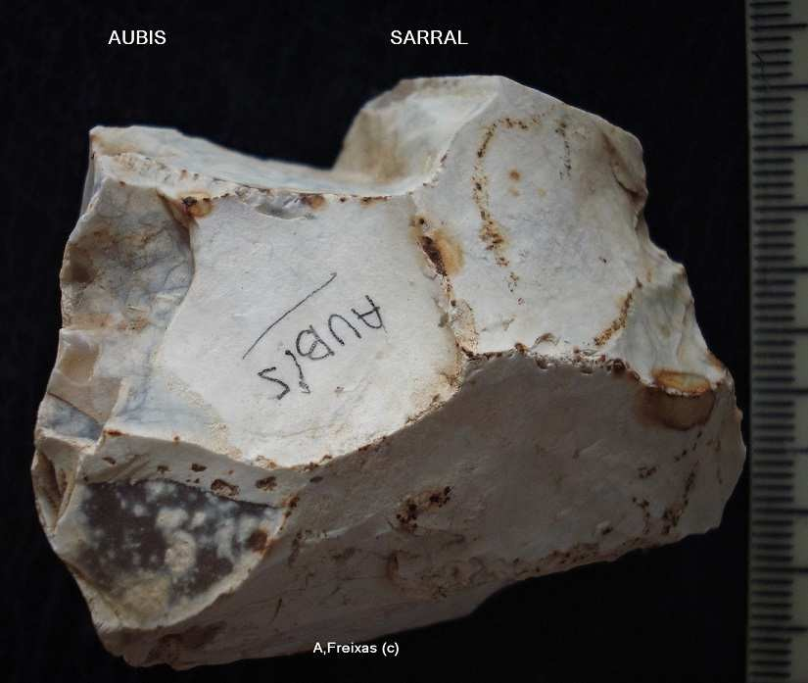

**Nucli** **amb** **extraccions** **de** **ascles.**

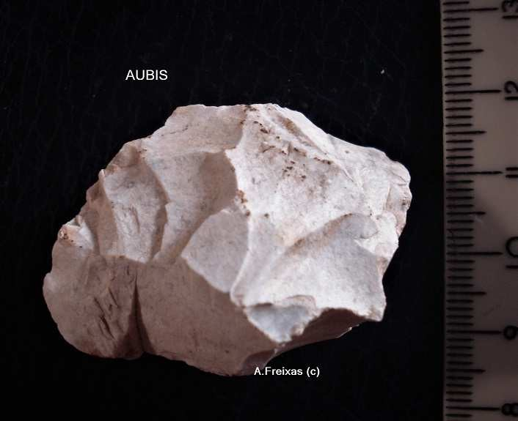

**Nucli** **bipiramidal.**

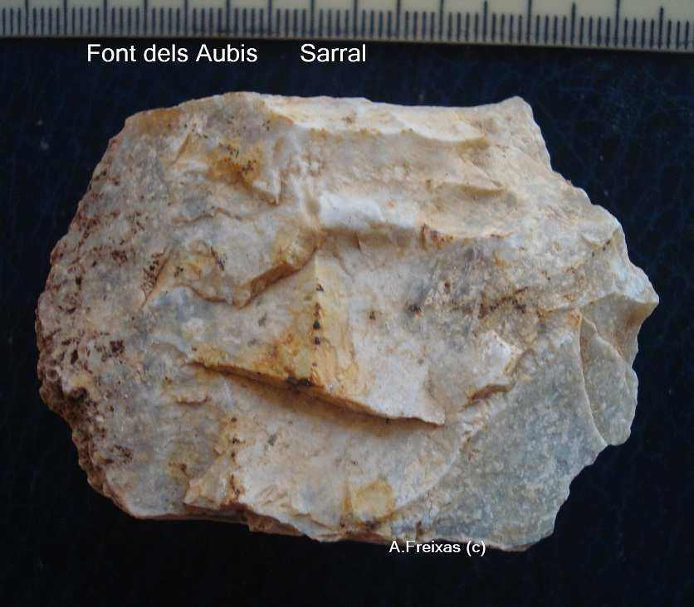

**Nucli** **Polièdric** **en** **procés** **de** **preparació.**

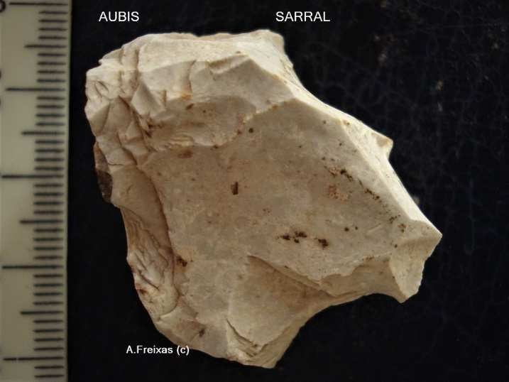

**Resta** **nucleïforme** **amb** **els** **estigmes** **de** **talla** **ben** **visibles**

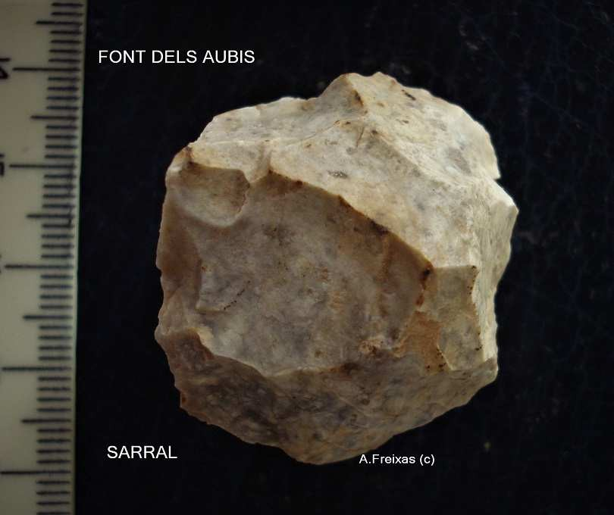

**Nucli** **piramidal** **curt** **amb** **extraccions** **de** **ascles.**

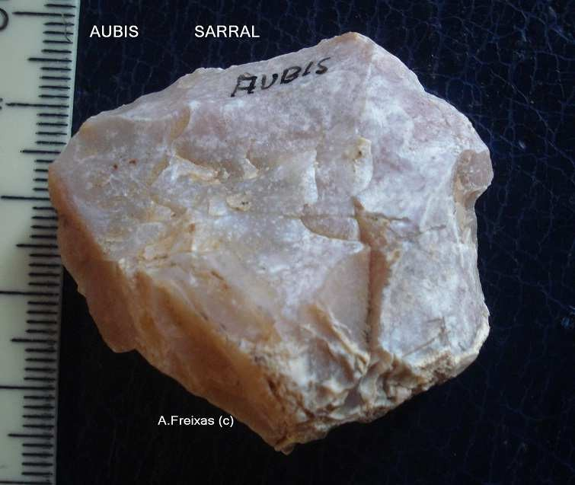

**Nucli** **de** **sílex** **de** **gra** **fi** **amb** **reflexes** **visuals** **,** **molt** **present** **durant** **el** **Eneolític.**

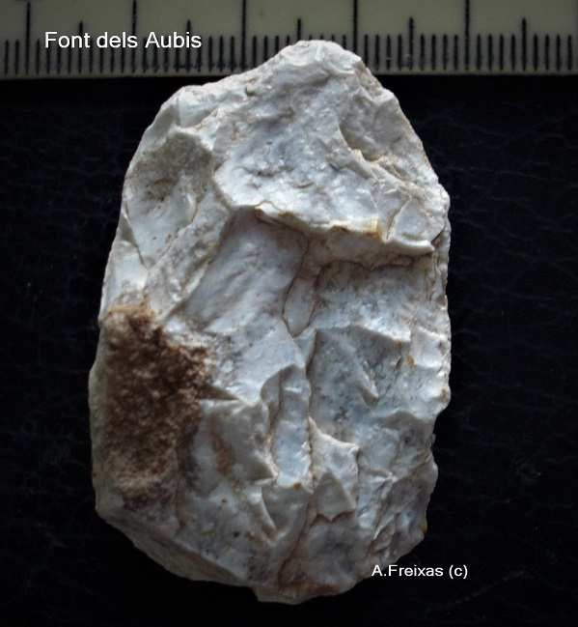

**Nòdul** **de** **sílex** **amb** **clivelles** **interiors,** **amb** **dificultat** **per** **fer** **exfoliacions** **profundes** **però** **adequat** **per** **retocs** **bifacials** **curts.** **Utilitzat** **en** **assentaments** **propers** **per** **fabricar** **bifacials.**

**Els** **útils** **retocats** **del** **Neolític** :

Les troballes esparses en superfície sempre presenten un percentatge alt de rebuig, son ascles i resquills que s’han abandonat durant el procés de fabricació dels Nuclis a partir dels nòduls de sílex originals procedents dels conglomerats o de les graveres. Es troben una gran quantitat de peces no elaborades amb retoc posterior , per tant el percentatge de peces significatiu es petit i alguns dels relictes possiblement son una pèrdua material que no arribarà al jaciment o campament de les comunitats establertes.

A els Aubis, i tenint en compte els assentaments propers que creiem principals, a Font del

Xé , voltants de la cova del Pedreny i Sants Metges, podríem pensar amb diferents factors : El mes clar, que es un lloc de pas obligat per accedir des de Sarral a les Torrenteres de Montbrió de la Marca, un lloc prop del riu Vallverd i dels gorgs per tant a la vista de la possible cacera. Un lloc on aprofitar els recursos de l’aigua per a cultius com els que sens dubte feien a la Font del Xé, un lloc per cercar matèria primera de sílex, i encara podríem sospitar un campament a raser dels conglomerats de sobre el gorg d’en Targa.

En definitiva , no es un jaciment, però gaudeix de unes bones condicions, les mateixes en part que ja varen atraure als Neandertals molts mil·lennis abans.

La major part de ascles i lamines, per la mida i per l’estat de sílex fresc, no patinat profundament i amb una similitud clara amb els Nuclis localitzats ja ens està donant pistes. També el tipus de materials son molt afins a Pedreny i Hortetes.

Dins el petit tant per cent de peces, hi podem trobar les Rascadores simples laterals, els Denticulats formant Osques o serretes, les laminetes amb una punta afuada que sens dubte formaven part de petites llances o fletxes i els micròlits.

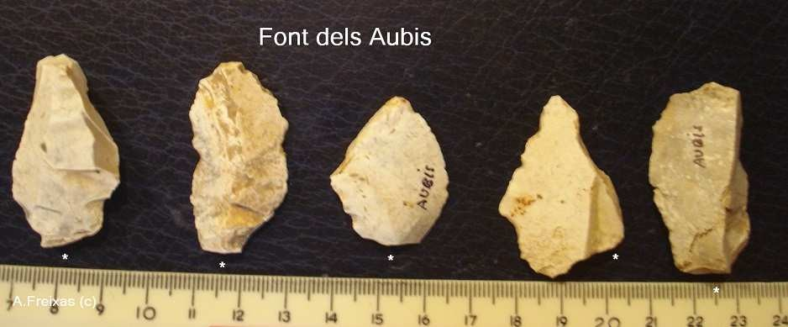

**Ascles** **i** **laminars** **procedents** **del** **debitatge.**

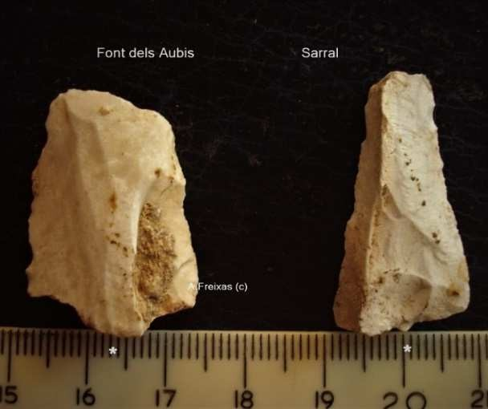

**Ascles** **seccionades** **intencionalment.**

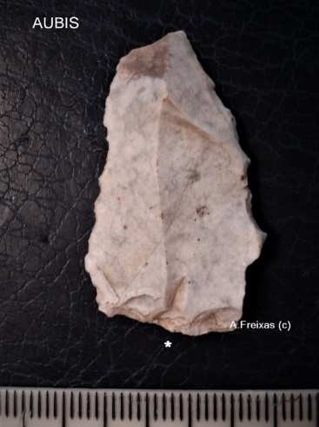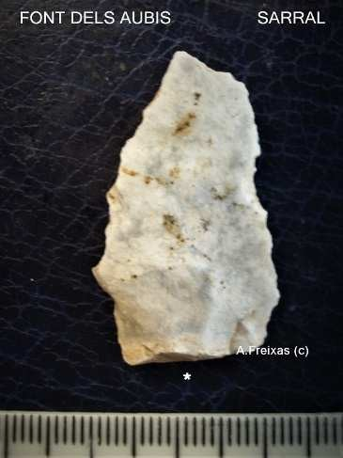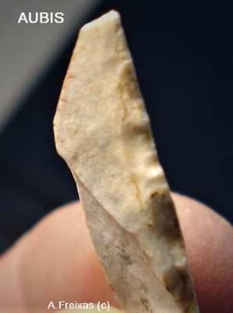

**Làmina** **afuada** **amb** **retoc** **lateral** **simple** **(A)**

**Els** **Denticulats.**

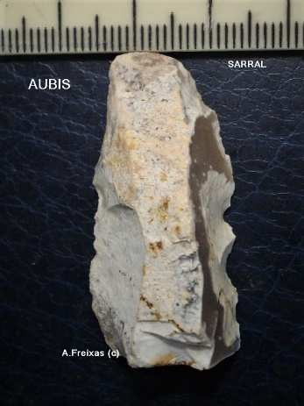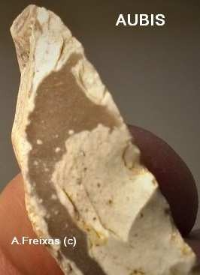

**Fragment** **laminar** **amb** **retoc** **denticulat.**

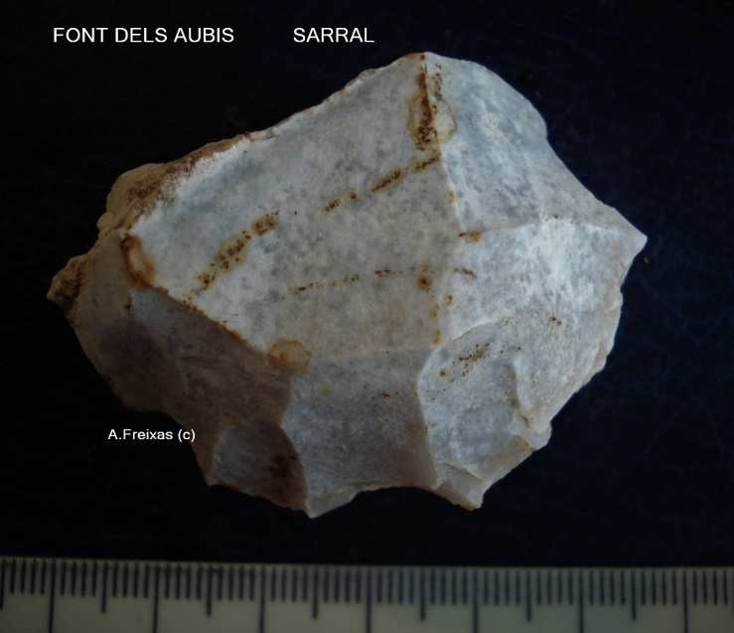

**Denticulat** **damunt** **de** **nòdul** **o** **fragment.**

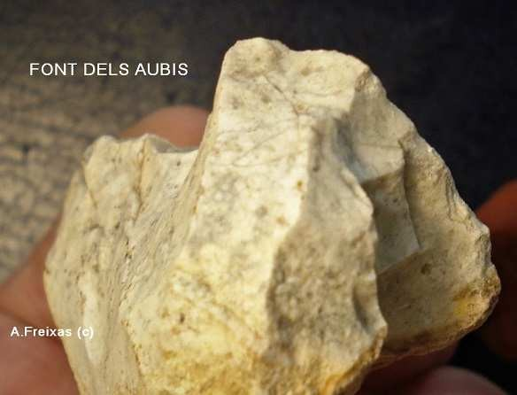

**Frontal** **del** **Gratador** **amb** **els** **estigmes** **de** **les** **extraccions** **ben** **visibles.**

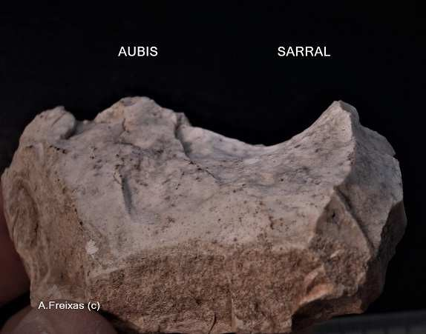

**Gratador** **carenat** **denticulat** **amb** **musell** **destacat.** **Eina** **classificada** **com** **a** **ribot** **,”rabot”.** **Possiblement** **per** **el** **treball** **de** **la** **fusta.**

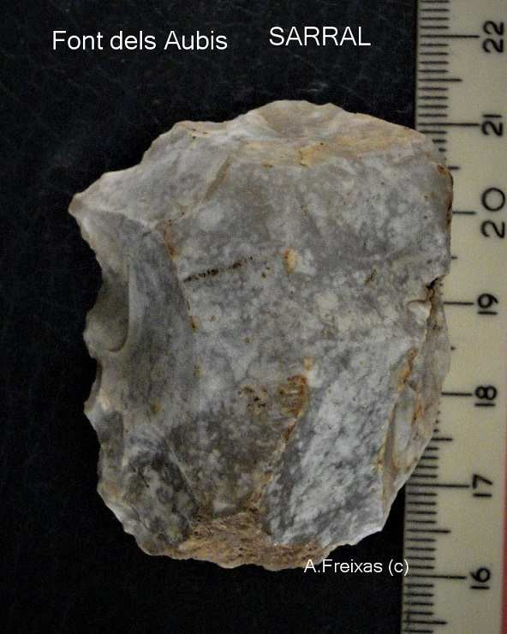

**Rascadora** **denticulada.** **D** **25** **de** **Laplace**

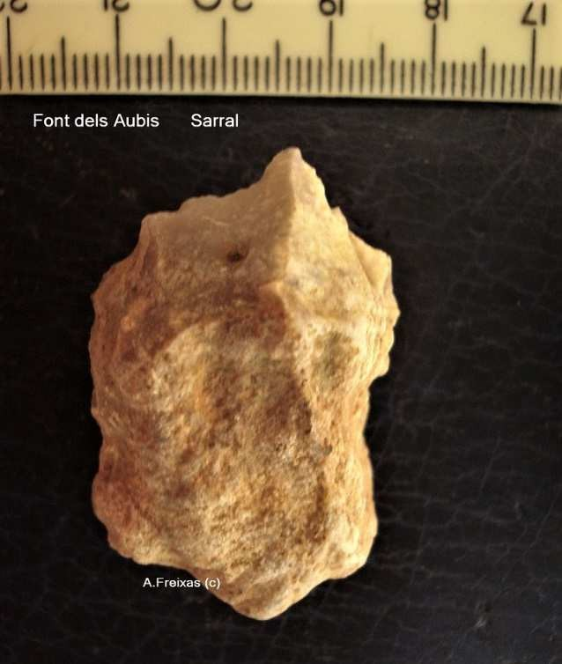

**Bec-Perforador.** **Un** **tipus** **de** **eina** **molt** **habitual** **en** **que** **es** **cerca** **la** **forma** **de** **pic** **o** **bec** **.Per** **utilitzar** **com** **a** **trepant** **o** **per** **fer** **incisions.** **D322** **de** **Laplace.**

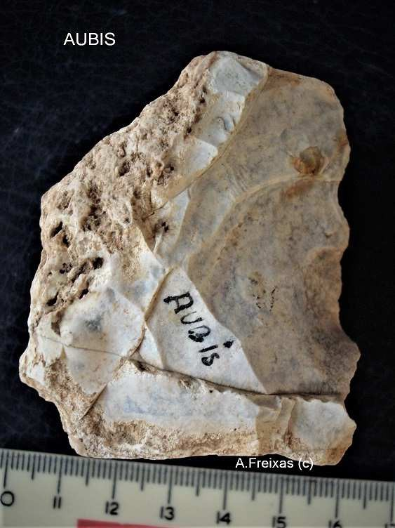

**Denticulat** **sobre** **fragment.** **Amb** **restes** **de** **còrtex.** **D321** **de** **Laplace.**

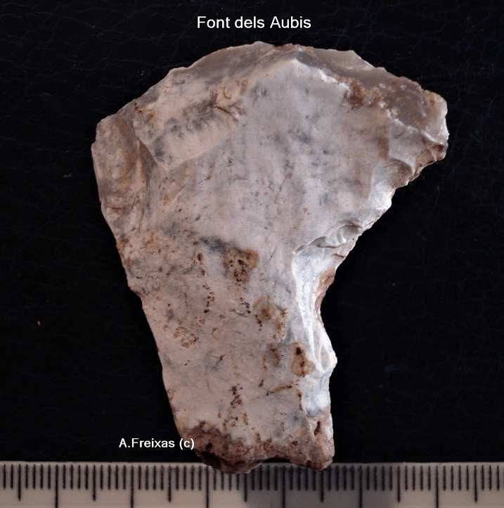

**Rascadora** **còncava** **denticulada** **amb** **retocs** **escalats.** **D21** **de** **Laplace.**

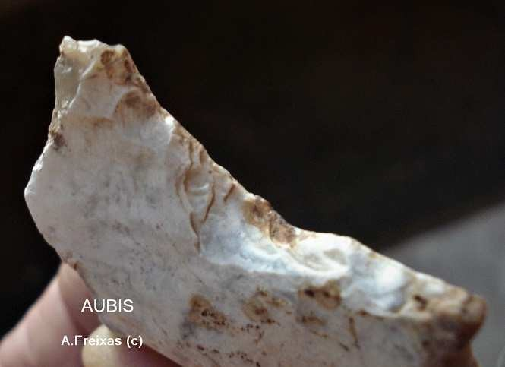

**Detall** **dels** **retocs.**

**Els** **Gratadors**

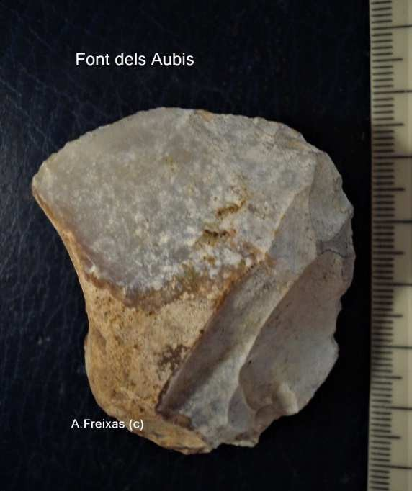

**Gratador** **distal-lateral** **amb** **retoc** **escalat.** **G11** **de** **Laplace.**

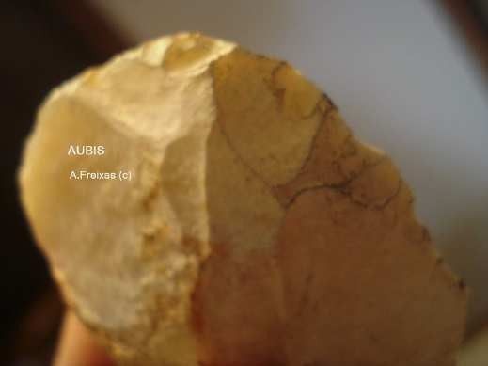

**Frontal** **del** **retoc** **.** **Detall.**

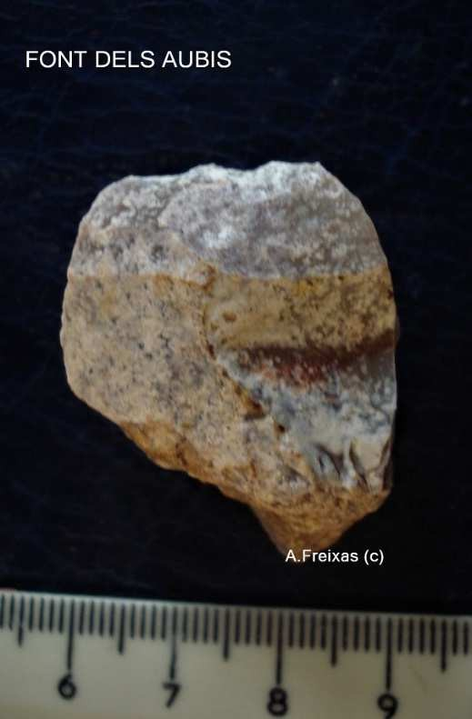

**Gratador** **distal** **amb** **retoc** **de** **tendència** **Abrupte.**

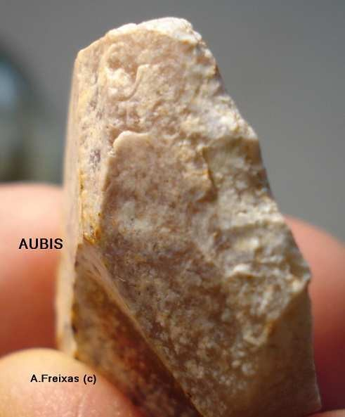

**Detall** **del** **retoc** **i** **erosió** **posterior.** **G** **311** **de** **Laplace.**

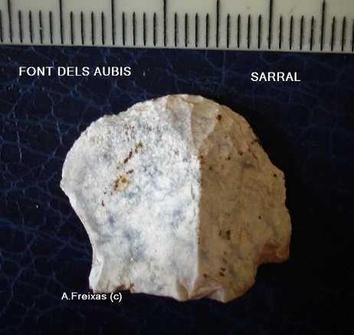

**Gratador** **microlític** **sobre** **ascla** **.Sílex** **de** **gra** **fi.** **G11** **de** **Laplace.**

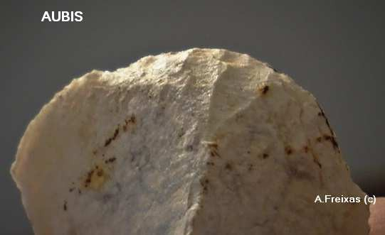

**Detall** **del** **retoc.** **Es** **tracta** **de** **un** **treball** **d’artesania** **molt** **acurat.**

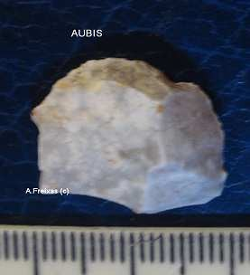

**Front** **de** **Gratador** **microlític**. G11

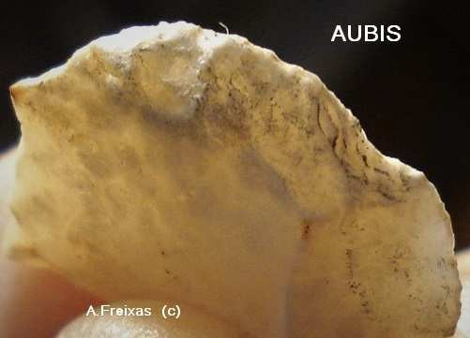

**Detall** **del** **retoc.**

**Les** **Rascadores**

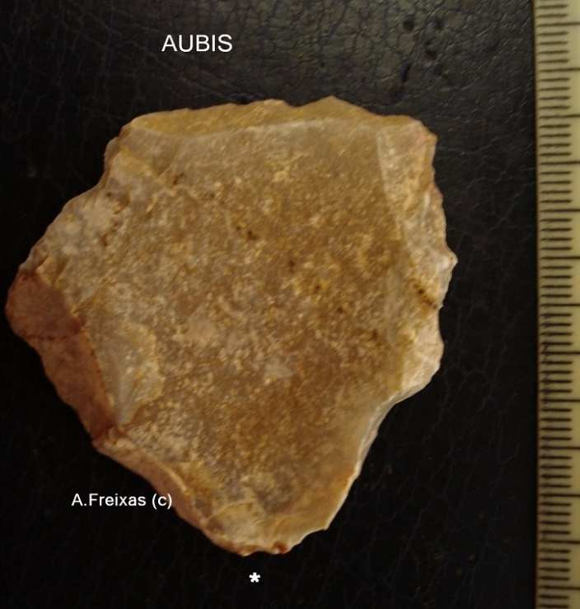

**Rascadora** **latero-transversal** **amb** **retocs** **Simples/profunds** **de** **tendència** **Abrupte.**

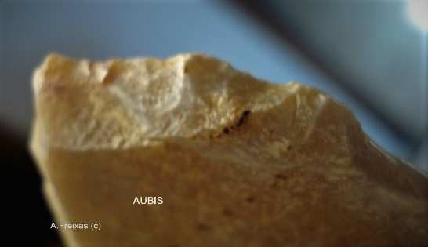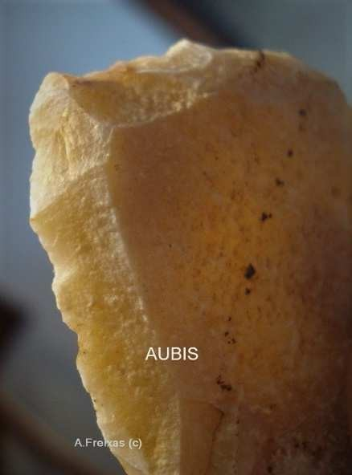

**Detall** **dels** **retocs.** **R23**

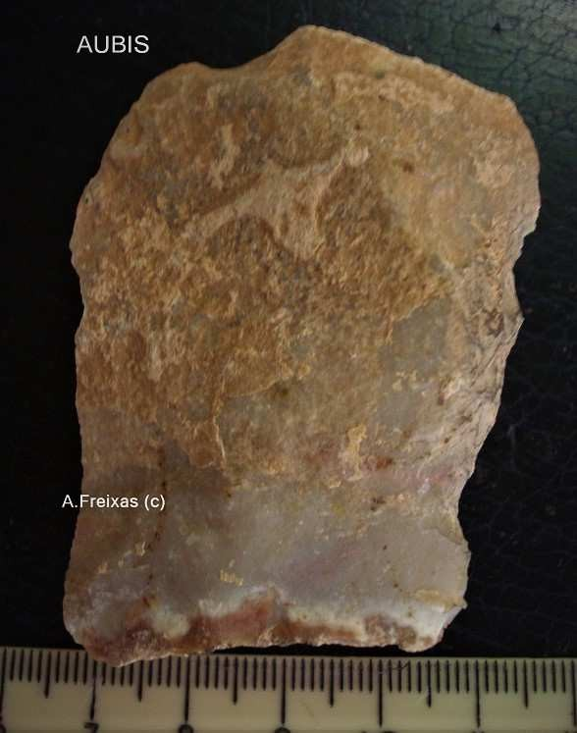

**Rascadora** **sobre** **fragment** **de** **ascla** **amb** **retocs** **laterals** **escalats.** **R** **321.**

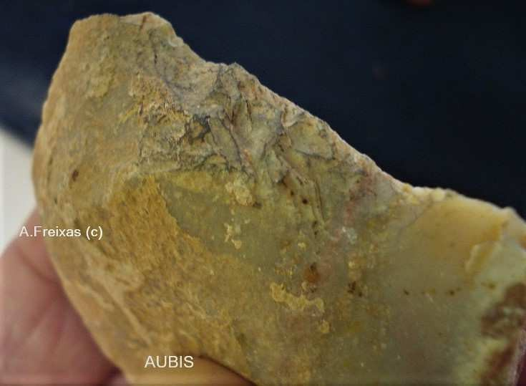

**Detall** **del** **retoc.**

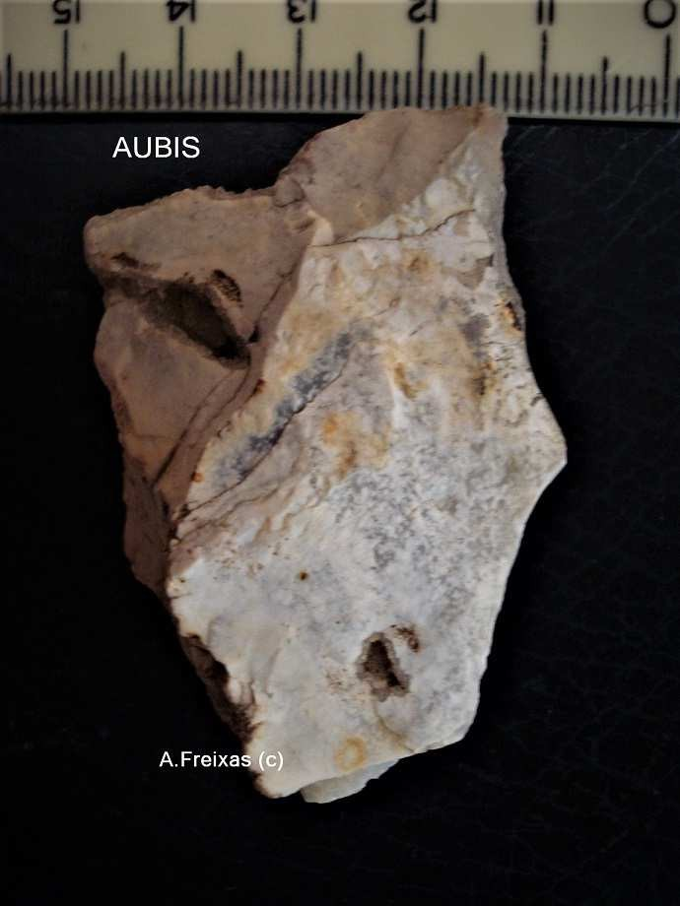

**Rascadora** **lateral** **amb** **retocs** **escalats** **de** **tendència** **Abrupte.** **R21**

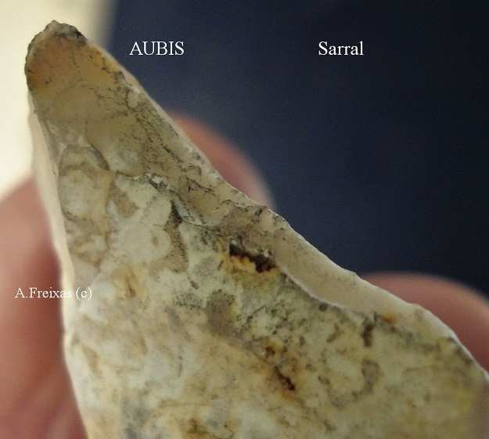

**Detall**

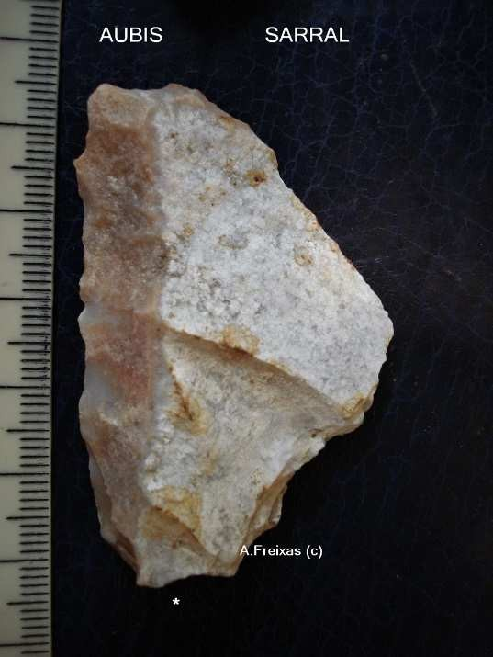

**Rascadora** **lateral** **amb** **retocs** **irregulars** **Simples.**

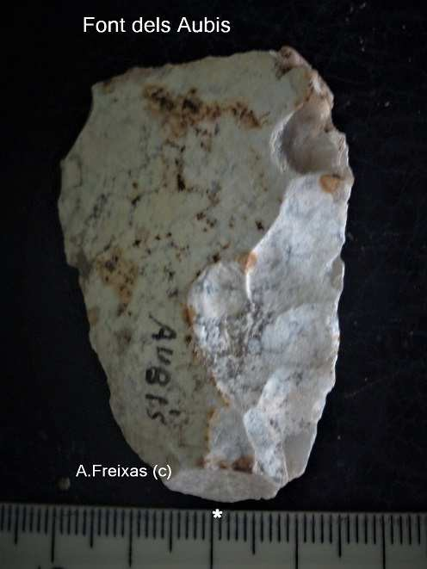

**Rascadora** **lateral** **amb** **retoc** **invers** **profund** **foliaci.**

**Abrupte**

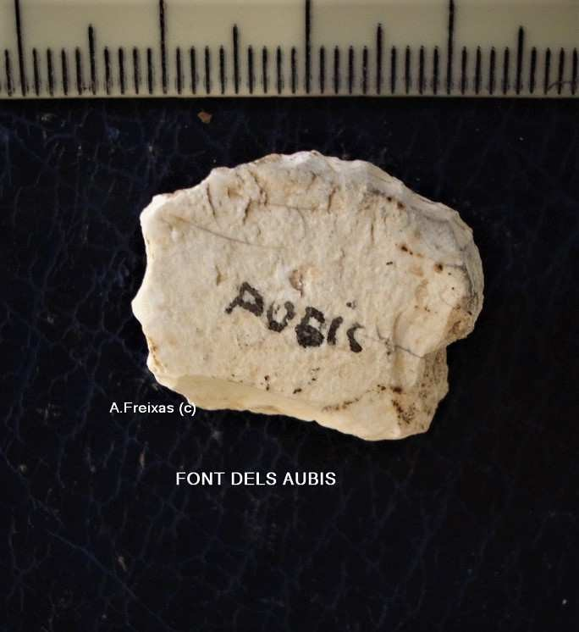

**Micrólit** **amb** **retoc** **Abrupte.** **Per** **a** **manegar** **a** **una** **tija.**

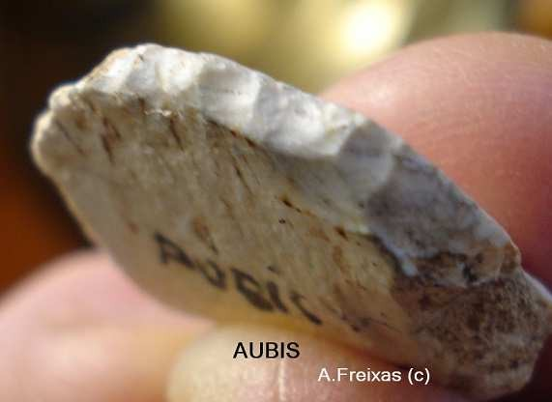

**Detall** **del** **retoc.** **[A]**

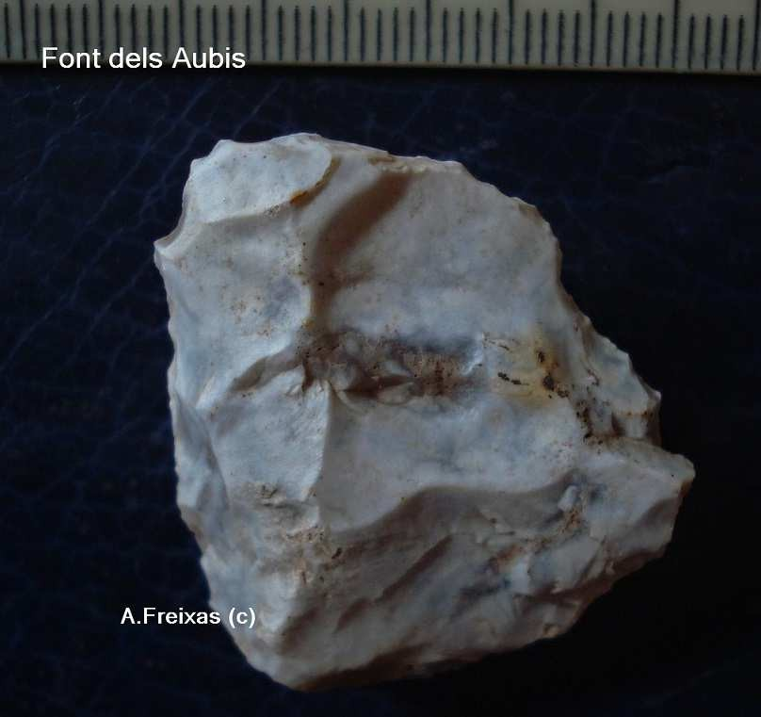

**Rascadora** **latero/transversal** **amb** **retoc** **abrupte** **profund** **i** **erosió** **de** **les** **arestes**.

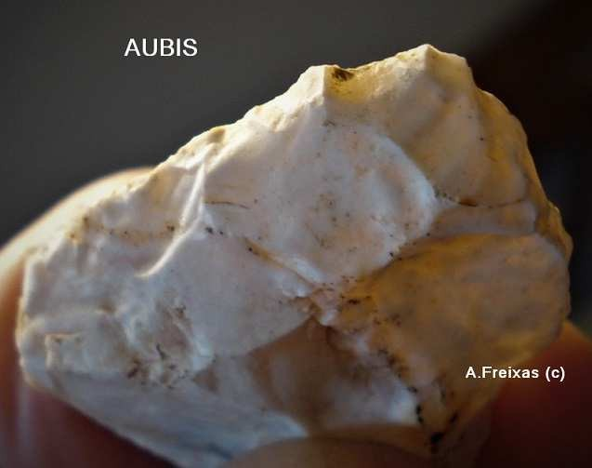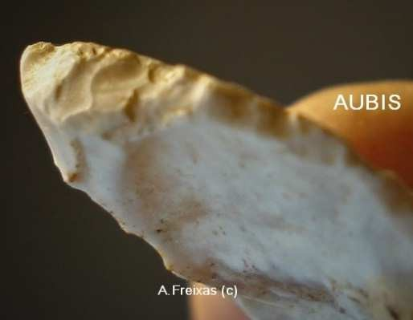

Detall del retoc.

**Varis** **:**

**Altres** **peces** **dins** **del** **lot** **de** **troballes** **de** **superfície** **que** **pertanyen** **al** **Neolític,** **elements** **o** **útils** **que** **poden** **ser** **difícils** **de** **classificar** **dins** **dels** **ordres** **estructurats.** **Poden** **ser** **prototips** **de** **peces** **no** **acabades** **o** **donar** **a** **entendre** **segons** **planta,** **perfil** **i** **com** **han** **estat** **treballats** **elements** **de** **judici** **per** **a** **la** **identificació** **.** **Als** **assentaments** **de** **finals** **del** **Neolític** **sorgeixen** **eines** **a** **mig** **fer** **que** **estarien** **destinades** **a** **la** **cacera** **o** **a** **la** **defensa,** **com** **les** **puntes** **de** **sageta.**

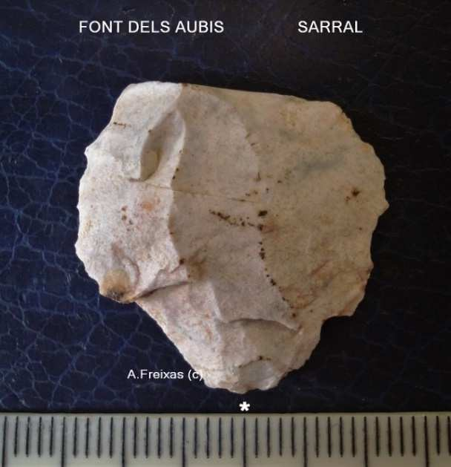

**Possible** **model** **de** **punta** **de** **sageta.**

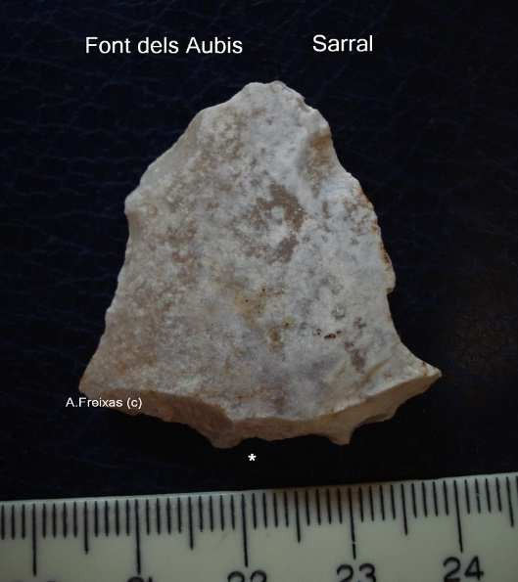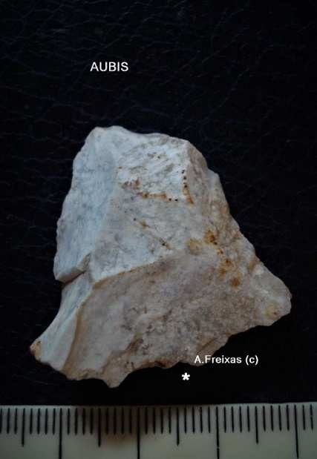

**Esbós** **de** **punta** **de** **sageta**.

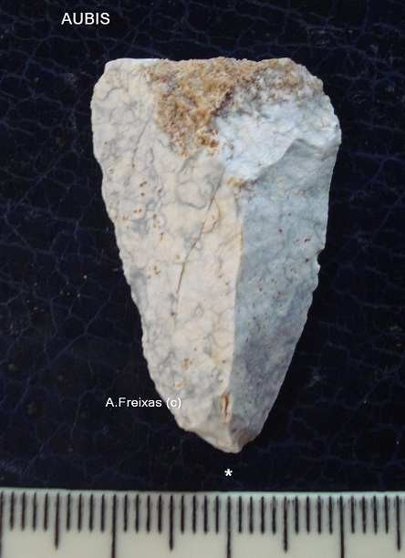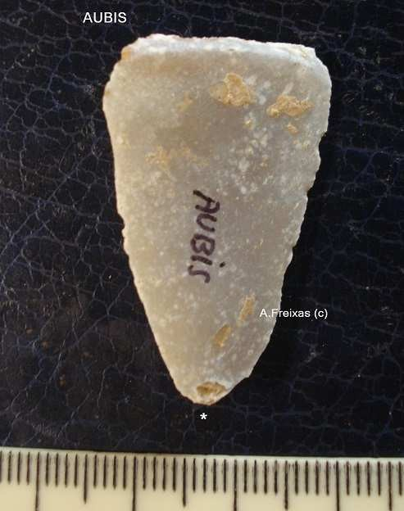

**Lamina** **petita** **de** **sílex** **de** **gra** **fi,** **extreta** **a** **pressió** **del** **Nucli** **original.** **El** **punt** **de** **percussió** **a** **la** **base** **ens** **ensenya** **que** **la** **intervenció** **s’ha** **executat** **amb** **un** **cisell** **intermediari** **.**

**Tanmateix** **durant** **l’impacte** **s’ha** **procurat** **controlar** **la** **llargada** **de** **la** **peça** **amb** **una** **parada** **com** **demostra** **la** **part** **distal.**

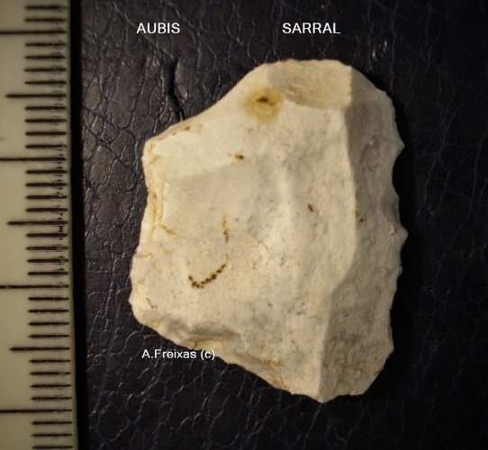

**Micròlit** **en** **forma** **de** **trapezi** **preparat** **per** **a** **manegar** **a** **la** **tija.** **No** **conserva** **retoc** **però** **clarament** **és** **un** **prototipus** **sense** **acabar.**

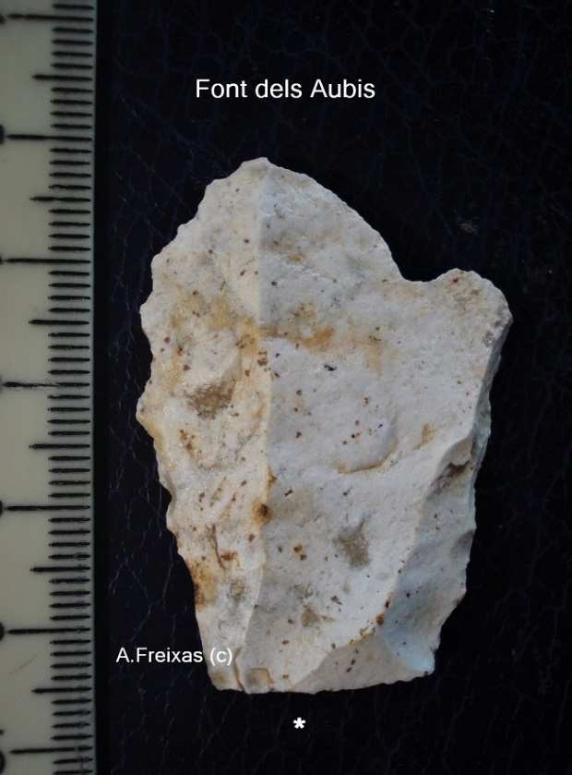

**Ascla** **de** **sílex** **compacte** **amb** **escotadura** **lateral.**

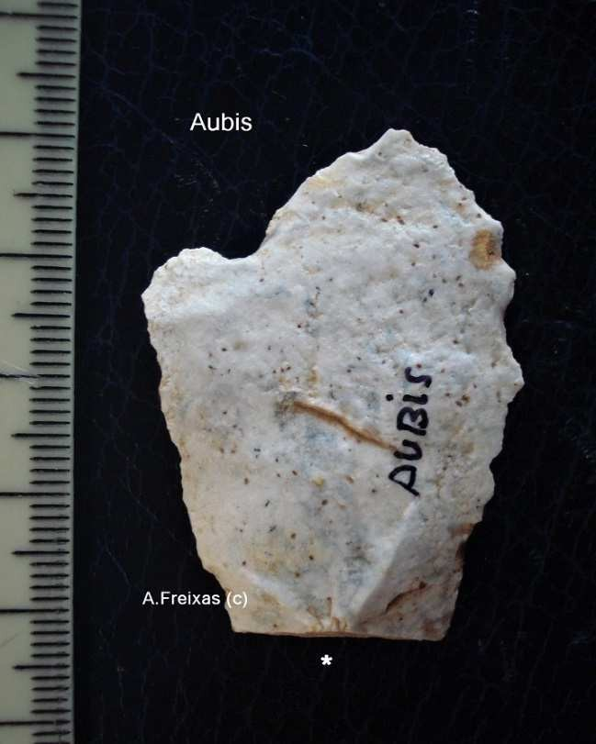

**Cara** **B** **amb** **el** **bulb** **suprimit,** **un** **detall** **tècnic** **que** **permetia** **aprimar-ne** **el** **gruix** **per** **facilitar** **el** **manegament** **de** **la** **peça..(** **Hipòtesi:** **A** **una** **tija** **de** **fusta** **com** **a** **llança** **?)**

**A** **mode** **de** **resum** **:**

**Hem** **pogut** **veure** **el** **diferencial** **tècnic** **entre** **les** **peces** **associades** **al** **ventall** **al·luvial** **i** **les** **que** **contemplem** **fabricades** **durant** **el** **Neolític.** **Les** **peces** **mes** **antigues** **son** **més** **difícils** **de** **trobar** **a** **la** **superfície** **dels** **terrenys** **i** **la** **quantitat** **es** **més** **migrada** **i** **això** **es** **el** **resultat** **de** **la** **erosió** **bàsicament** **fluvial** **i** **torrencial** **que** **durant** **mil·lennis** **ha** **anat** **fent** **una** **feina** **ingent** **de** **transport** **de** **materials** **i** **que** **durant** **la** **vida** **de** **una** **persona** **es** **difícil** **de** **copsar.** **Un** **altre** **factor** **es** **la** **destrucció** **dels** **materials** **degut** **a** **fenòmens** **químics** **que** **es** **poden** **copsar** **tant** **a** **Aubis** **com** **a** **sectors** **del** **Anguera.** **Fenòmens** **produïts** **per** **la** **composició** **de** **les** **terres** **en** **combinació** **amb** **l’aigua** **i** **el** **sol,** **i** **finalment** **el** **treball** **continuat,** **la** **entropia** **acumulada** **per** **els** **humans** **sigui** **talant** **boscos,** **fent** **pastures** **o** **remodelant** **i** **treballant** **l’espai** **agrícola.**

**Aubis** **és** **una** **fita** **més,** **petita,** **dels** **recorreguts** **humans** **durant** **el** **Paleolític** **i** **a** **banda** **de** **altres** **localitzacions** **properes** **del** **terme** **de** **Sarral** **,** **te** **la** **facultat** **de** **conservar** **la** **petjada** **dins** **la** **formació** **geològica** **del** **ventall** **al·luvial** **i** **tenir** **assegurada** **una** **cronologia** **relativa** **de** **milers** **d’anys.** **La** **colonització** **durant** **el** **Neolític** **i** **el** **Eneolític** **de** **la** **contrada** **és** **un** **reflex** **de** **la** **gran** **quantitat** **d’assentaments** **repartits** **de** **la** **muntanya** **a** **la** **plana,** **molts** **dels** **quals** **fitxats** **a** **la** **Carta** **Arqueològica** **i** **que** **demanen** **una** **atenció** **patrimonial.**

## A mode de cloenda i amb un interrogant a estudiar:

### L’anàlisi de la Font dels Aubis i de la complexitat de troballes a les zones properes ha fet posar en evidència el que seria una important variació en el recorregut del riu de Hortetes i la seva confluència amb el Vallverd. Com ens ensenya el mapa, a la zona anomenada TH 1 ,en la juntura del riu de Hortetes amb el torrent Gran o de la Font Voltada , representada per un cercle blau, les troballes de indústria lítica resten associades a un dipòsit de graves cimentades d’edat holocena. El que a la part intermitja anomenem dipòsit del Plistocè Superior amb un interrogant és l’assentament amb troballes aflorades del subsol durant els anys 90 del segle XX , a la fitxa correspon amb la sigla de Hortetes Sub (1), i finalment ja a la Vallcervera trobem la terrassa i el ventall al·luvial dels Aubis amb els materials anteriorment analitzats.

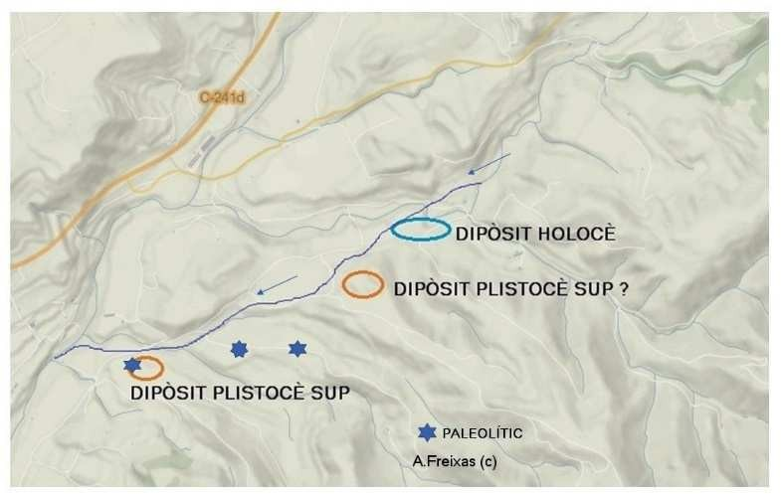

(1) Aquest sector que llinda amb el camí dels Comellars no havia estat mai conreada com demostren les imatges dels vols americans dels anys 50, per tant el subsolament dels anys 90 va afectar a una capa del sol més antiga i amb indústria lítica possiblement paleolítica.(Fitxa de inventari nº 56B. A.Freixas)

### La potència dels sediments a la part frontal del pont dels Aubis i les troballes dels diferents llocs, i la planimetria de les alçades en relació al tàlveg (llera actual) ens plantegen la pregunta : Podria haver-hi una antiga confluència del riu Vallverd amb les aigües procedents de Hortetes i Barranc Gran de Montbrió en el sector del ventall al·luvial , al pont dels Aubis,? i aquesta restaria fins el Plistocè Superior avançat?.

Es a dir , el traçat actual seria una captura produïda al final de la última glaciació, durant el primer Holocè ?. Sense una relació causal, la datació de Font Voltada de10.940 anys abans del present (B:P.) restaria en la fase de pujada de nivell al mar Mediterrani i el canvi de curs fluvial podria haver-se produït en dates semblants.

**Bibliografia** **/Referencies** :

**Bordes**, François."**The Old Stone Age"** 1968 . World University Library. London

**Bordes**, Francois. **"Typologie du Paleolithique Ancien et Moyen"** 1961 . Cahiers du Quaternaire 1, Centre National de la Recherche Scientifique, 2 Vols.Bordeaux.

**Brézillon**, Michel. **"La Denomination des Objets de Pierre Taillee"** 1977. IVe Supplement à Gallia Prehistoire. Centre National de la Recherche Scientifique. Paris.

**CARBONELL**, Eudald; **CANAL** Josep . “**Catalunya Paleolítica”**. Girona: Patronat Francesc Eiximenis , 1989.

**J.Chaline "El Cuaternario"** .AKAL .1.982.

## Estevez -Vila-Weninger. "El poblamiento prehistórico en la cuenca del Mediona"

### (Alt Penedès. Barcelona) digital CSIC.es 1.993.

**Mir** Anna -**Freixas** Antoni **"La** **Font** **Voltada,** **un** **yacimiento** **de** **finales** **del** **Paleolitico** **Superior** **en** **Montbrió** **de** **la** **Marca** **(La** **Conca** **de** **Barberá** **.** **Tarragona** **)”** Cypsela X, 1993.GIRONA.

A.**Freixas** **i** Anna **Mir** 1.981 - **"EL** **JACIMENT** **DE** **SUPERFÍCIE** **DELS** **CORTALS,** **SARRAL** **(CONCA** **DE**

**BARBERÀ**” Informació Arqueológica nº 35 Gener-Abril del 1.981.

**Freixas** .Antoni i Mir Anna **"El jaciment Paleolitic de La Noguera a St. Quintí de Mediona"** per a Cypsela nº6 ,1987,Girona.

**Freixas** .A  **"L'assentament Paleolític de la Font de Cargol"** .MISCELANEA PENDESENCA 1997, Vol. 22, p. 21-44,

**Freixas .A"EL** **SALT** **2-SARRAL** **UN** **ASSENTAMENT** **DELS** **INICIS** **DEL** **PALEOLÍTIC** **SUPERIOR**”, a

2.017. Users/Usuari/Documents/flint16/Fitxes2/Salt2.htm.PDF.

**Freixas .A** “**ELS** **REMOTS** **.** **PALEOLÍTIC** **INFERIOR** **AL** **TERME** **DE** **SARRAL** **I** **ENTORN**.” - MAIG DEL

2.019 Users/Usuari/Documents/flint16/Posters/REMOTS.pdf

**Freixas** **A.“PUNTES** **LEVALLOIS** **DE** **LA** **VALL** **DEL** **RIUDEBITLLES** **I** **ALTRES** **PUNTES** **DE** **SAGETA”**

Agost-Setembre del 2.020. POINTESLEVALLOISRIUDE.pdf.

**Gallart** i Gallego Francesc **“Estudi Geològic ,sector Anoia-Riudebitlles "** , .Tesi Doctoral 1.980.

**GALLART** Francesc **"Neógeno superior y Cuaternario del Penedes (Catalunya, España)** *Acta geológica hispánica* Año 1981, Vol. 16, Número 1-2

**LAPLACE** G**.:"** **La** **typologie** **analytique** **et** **estructurale** **:** **base** **rationnelle** **d'étude** **des** **industries** **lithiques** **et** **osseuses,"** Colloques Nationaux du C.N.R.S.. nº 932, Banques de Données Archéologiques, Marsella,1972, pag,91-143

**.Lumley** H **" Le Paléolithique ancien et moyen du midi méditerranéen dans son cadre géologique"** de ,Gallia Préhistoire V supl .T1 T2 ,ed C.N.R.S. 1.969

**Merino**.JM "**Tipología litica** " -Editorial Munibe 1.994

**Ortega** D, **C** **Roqué,** X **Terradas** **“Disponibilidad** **de** **rocas** **silíceas** **en** **el** **noreste** **peninsular:** **resultados** **del** **proyecto** **LITOcat**”- Cuadernos de Prehistoria y …, 2016 - revistaseug.ugr.es.

**Vilaseca** S. : "**Las industrias de silex tarraconense**", Madrid, 1953.

**Vilaseca** S.: "**Reus y su entorno en la Prehistoria**", Reus, 1973.

**Antoni Freixas Massana .Sarral-Conca de Barberà- Setembre 2.020/Juliol 2.021.**

**Refer 2.024. ©**